BÀI THỰC HÀNH 6
QUẢN LÝ HỒ SƠ BỆNH ÁN
CỦA BỆNH NHÂN

Sinh viên Trương Gia Bảo
MSSV 1250080020

PHÂN TÍCH THIẾT KẾ HƯỚNG ĐỐI TƯỢNG

A MỤC TIÊU VÀ SẢN PHẨM ĐẦU RA
Bài làm phân tích hệ thống quản lý hồ sơ bệnh án từ lúc đăng ký lần đầu đến khi hoàn tất một lần điều trị. Báo cáo được tổ chức theo các phần mục tiêu, giới thiệu, phân tích, thiết kế, dữ liệu, giao diện và kiểm thử như các lab trước.
Yêu cầu của thầy | Nội dung bài làm
Phân tích nghiệp vụ | Đăng ký, lệ phí năm, hồ sơ, khám, xét nghiệm, toa thuốc, lịch định kỳ và hoàn tất.
Mô hình đối tượng và use case | 14 lớp miền, ID, bản số, 4 actor và đặc tả 5 use case trọng tâm.
Các sơ đồ UML | Class Diagram; Use Case tổng quát và phân rã; Activity; Sequence lập toa.
SQL Server | 14 bảng; PK, FK, UNIQUE, CHECK; 12 thủ tục và giao dịch nhiều bảng.
WinForms theo module | Ứng dụng WinForms có màn hình chính, 7 module và kết nối SQL Server.
Kiểm thử | 40 ca kiểm tra service với SQL Server; kiểm tra mở form, dữ liệu và trạng thái nút.
Sản phẩm gồm báo cáo Word, ứng dụng WinForms .NET Framework 4.7.2 và hai script SQL Server. Giao diện được xây dựng theo cách bố trí của LAB5: form chức năng riêng, ô nhập ở phía trên, bảng dữ liệu và các nút xử lý ở phía dưới.

GIỚI THIỆU HỆ THỐNG
Lần đầu đến bệnh viện, bệnh nhân cung cấp họ tên, địa chỉ, ngày sinh, điện thoại và ảnh 3x4. Sau khi đăng ký và đóng lệ phí năm, bệnh nhân được cấp một mã hồ sơ dùng lâu dài. Những lần khám sau, nhân viên tìm hồ sơ bằng mã hoặc thông tin cá nhân để xem lại lịch sử.
Một hồ sơ có nhiều phiếu khám. Mỗi phiếu ghi ngày giờ, bác sĩ, khoa, triệu chứng, chỉ số sức khỏe và kết luận; xét nghiệm và toa chỉ được lập khi cần. Nhân viên chăm sóc khách hàng kiểm tra và hoàn tất thông tin sau thủ tục kết thúc điều trị và thanh toán viện phí.

B PHÂN TÍCH NGHIỆP VỤ

Đầu vào xử lý và đầu ra
Nghiệp vụ | Đầu vào và xử lý | Đầu ra
Đăng ký lần đầu | Thông tin cá nhân và khoản lệ phí đã xác nhận; tạo các chứng từ trong một giao dịch. | Mã bệnh nhân, đăng ký, lệ phí và hồ sơ.
Tái khám | Tìm hồ sơ; xem lịch sử; chọn bác sĩ và loại khám. | Phiếu khám mới thuộc hồ sơ cũ.
Khám bệnh | Nhập triệu chứng, nhiệt độ, huyết áp, chẩn đoán và kết luận. | Thông tin lần khám.
Xét nghiệm | Lập chỉ định từ phiếu khám; nhập kết quả theo chỉ định. | Kết quả gắn đúng phiếu khám.
Lập toa | Nhập các dòng thuốc và lời dặn; kiểm tra; lưu toàn bộ. | Một toa và các dòng chi tiết.
Lịch định kỳ | Kiểm tra hiệu lực lệ phí, quý và lịch bác sĩ. | Lịch hẹn phù hợp.
Hoàn tất | Kiểm tra kết luận, xét nghiệm và các khoản thu. | Phiếu hoàn tất trong lịch sử.

Phạm vi
Hệ thống phục vụ nhân viên nội bộ. Bệnh nhân cung cấp thông tin, liên hệ đặt lịch và nhận kết quả thông qua nhân viên. Bài làm không thêm quản lý kho thuốc, bảo hiểm, giường bệnh, tính lương, tài khoản hay báo cáo thống kê ngoài yêu cầu.

Quy tắc nghiệp vụ và giả định thiết kế
Mã | Nội dung
BR01 | Đăng ký lần đầu, xác nhận lệ phí và cấp hồ sơ phải thành công cùng nhau; lỗi giữa chừng không để lại chứng từ rời.
BR02 | Một bệnh nhân có tối đa một hồ sơ; một hồ sơ có nhiều lần khám. Không dùng số điện thoại làm định danh duy nhất.
BR03 | Xét nghiệm và toa đều phải tham chiếu một phiếu khám hợp lệ. Chỉ kết luận khi đã có đủ kết quả xét nghiệm được chỉ định.
BR04 | Một toa có ít nhất một dòng hợp lệ; một phiếu có tối đa một toa. Khám không cần thuốc được phép không có toa.
BR05 | Chỉ hoàn tất sau kết luận, đủ kết quả xét nghiệm và xử lý hết khoản thu.
QD01 | Mỗi phiếu có một bác sĩ chịu trách nhiệm và một khoa tại thời điểm khám. Đợt điều trị trong bài được chốt theo phiếu khám; chưa mô hình hóa đợt nội trú nhiều phiếu.
QD02 | Đề chưa ấn định số tiền và cách tính năm. Lưu TuNgay, DenNgay và SoTien; 500.000 đồng trong dữ liệu mẫu chỉ là giá trị kiểm thử.
QD03 | Triển khai quyền lợi tối đa một lượt định kỳ đã hoàn tất mỗi quý dương lịch, khi lệ phí còn hiệu lực. Đặt lịch chưa tiêu thụ quyền lợi. Đây là giả định cần đối chiếu với quy định bệnh viện.
QD04 | Miễn phí phần khám định kỳ; khoản dịch vụ phát sinh được quản lý riêng. Đề không quy định miễn toàn bộ thuốc và xét nghiệm.
QD05 | Hai lịch bác sĩ trùng nhau khi A.BatDau < B.KetThuc và B.BatDau < A.KetThuc; hai lịch sát giờ được phép.

Yêu cầu chất lượng
Dữ liệu tiếng Việt dùng nvarchar; lệnh từ ứng dụng phải có tham số. Các thao tác nhiều bảng phải dùng transaction. Khóa ngoại giữ liên kết chứng từ; không xóa dây chuyền lịch sử. Lỗi nhập liệu cần chỉ rõ nguyên nhân và giữ nội dung để sửa. Phân quyền theo actor là yêu cầu triển khai, chưa có module đăng nhập trong phạm vi thiết kế này.

PHA PHÂN TÍCH

1 Xây dựng biểu đồ use case
Actor | Trách nhiệm
NV tiếp nhận / CSKH | Đăng ký, cấp hồ sơ, tra cứu, lịch hẹn và hoàn tất.
Bác sĩ | Xem lịch sử, khám, chỉ định, kết luận và kê toa.
NV xét nghiệm | Nhập và xác nhận kết quả theo chỉ định.
NV thu phí | Xác nhận lệ phí năm và các khoản thanh toán.
Bệnh nhân tham gia nghiệp vụ nhưng không thao tác trực tiếp ứng dụng nội bộ nên không nối vào các use case phần mềm. Bác sĩ được xem là người nhập dữ liệu khám và lập toa; CSKH thực hiện bước kiểm tra, chốt sau thanh toán.
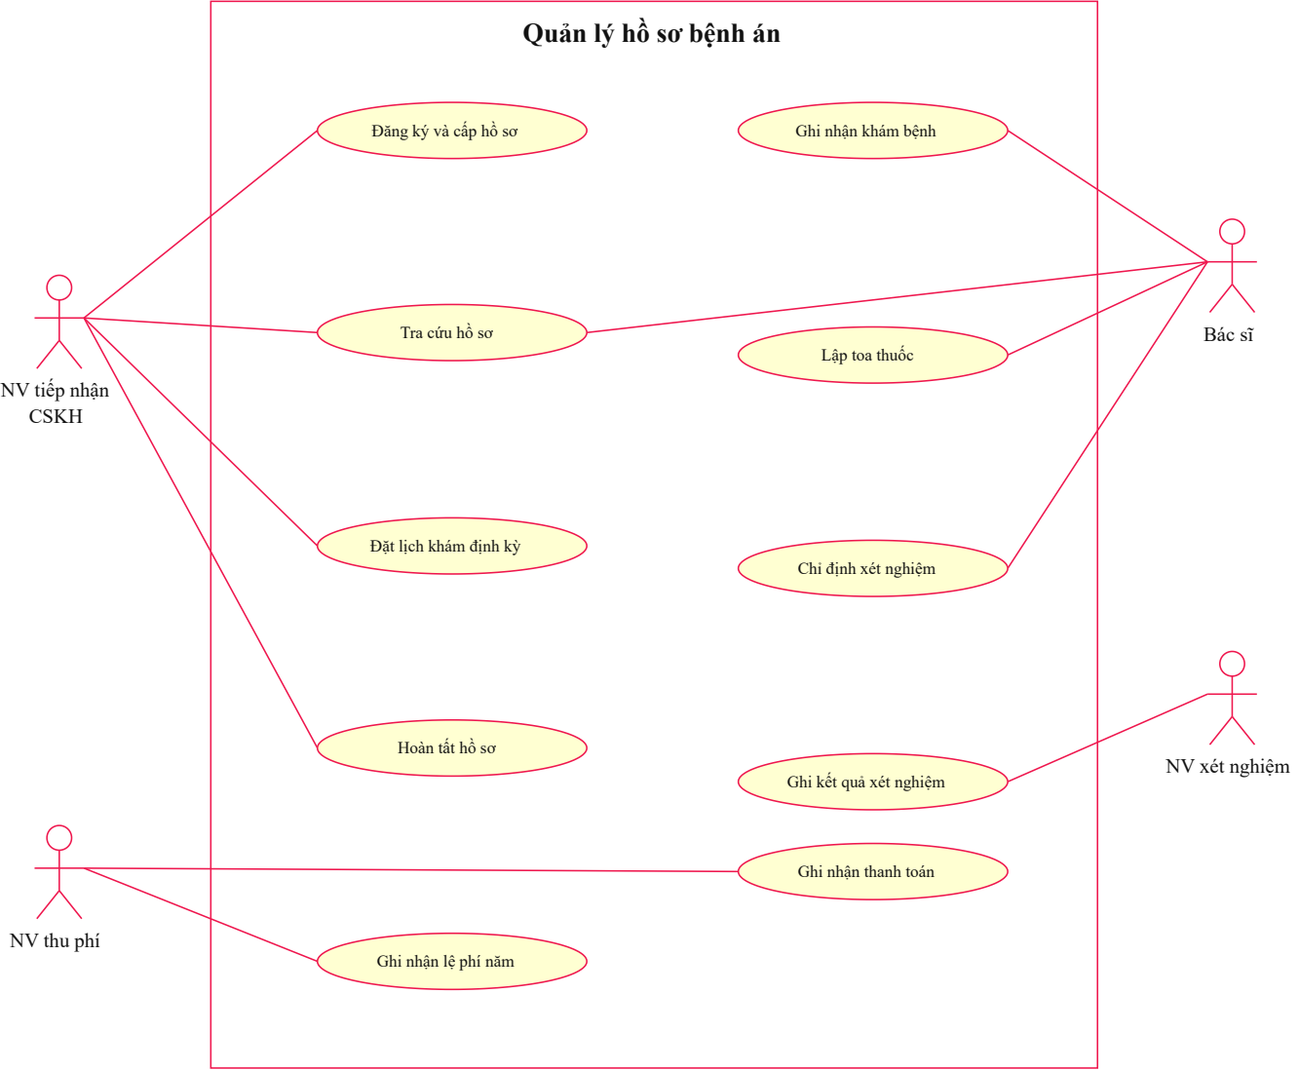
Hình P.1 Use Case tổng quát
Bốn actor nội bộ sử dụng các chức năng đúng vai trò. Bệnh nhân cung cấp thông tin qua nhân viên, không trực tiếp thao tác phần mềm.

1.1 Phân rã từ đăng ký khám đến nhận toa thuốc
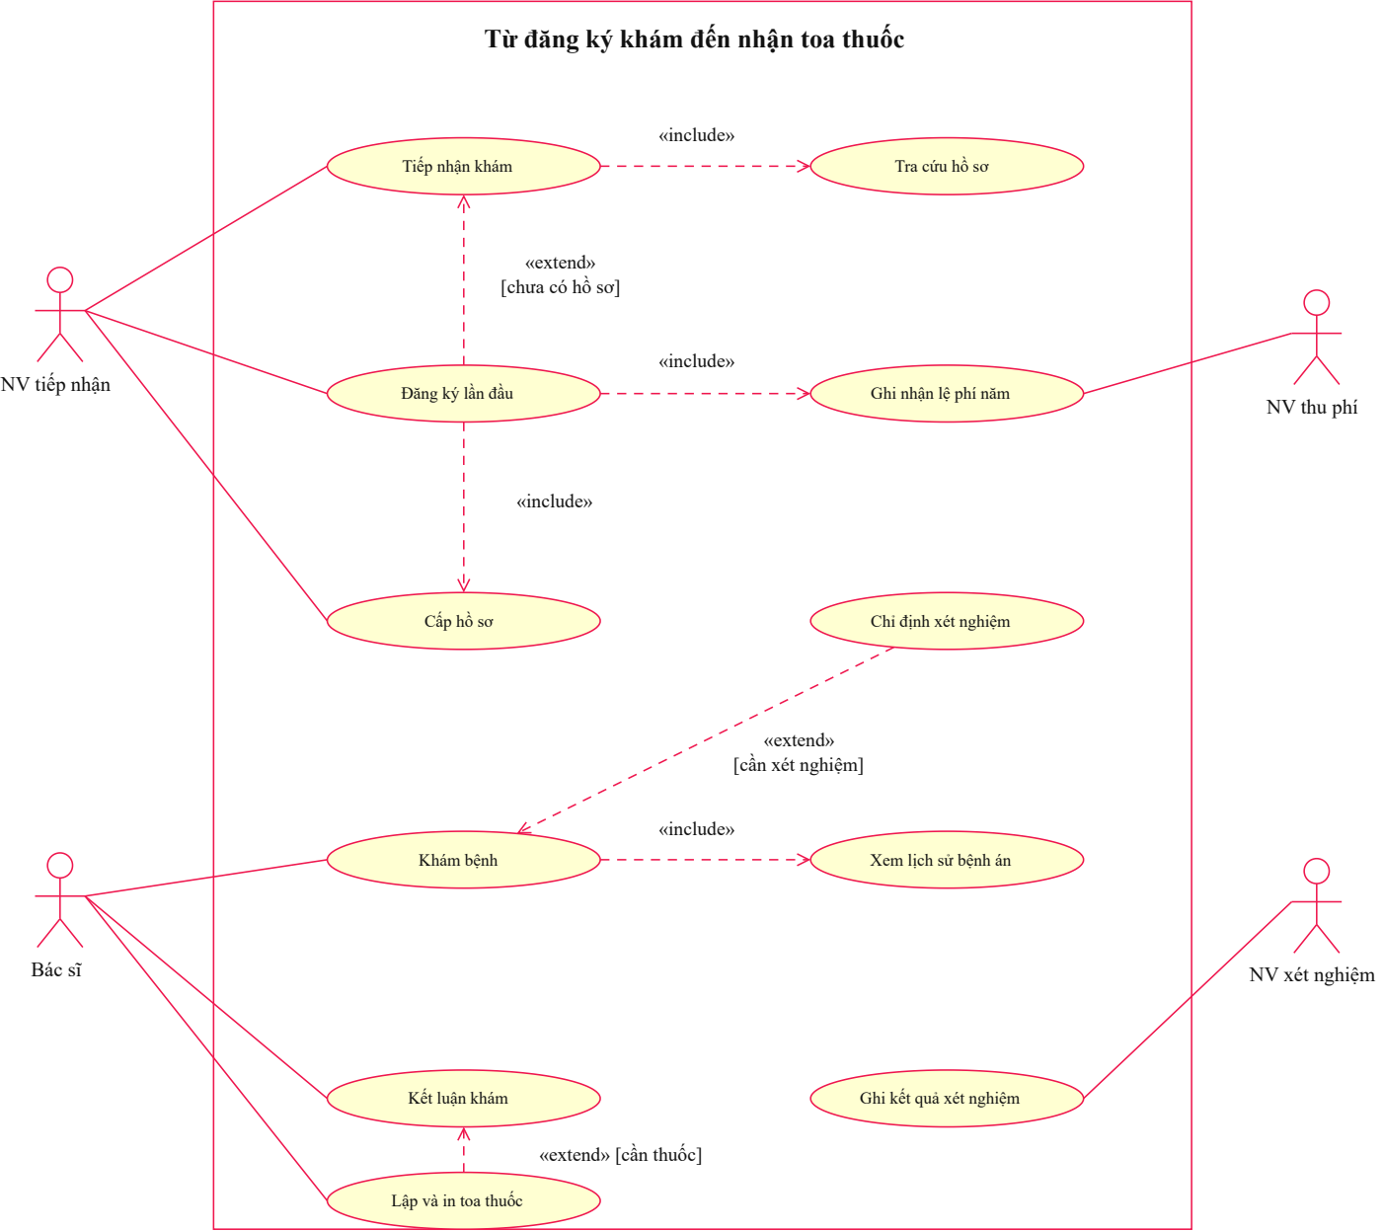
Hình P.2 Phân rã từ tiếp nhận đến nhận toa
Đăng ký chỉ phát sinh khi chưa có hồ sơ. Xét nghiệm và kê toa là các nhánh có điều kiện, không bắt buộc cho mọi lần khám.

1.2 Phân rã quản lý hồ sơ và lệ phí
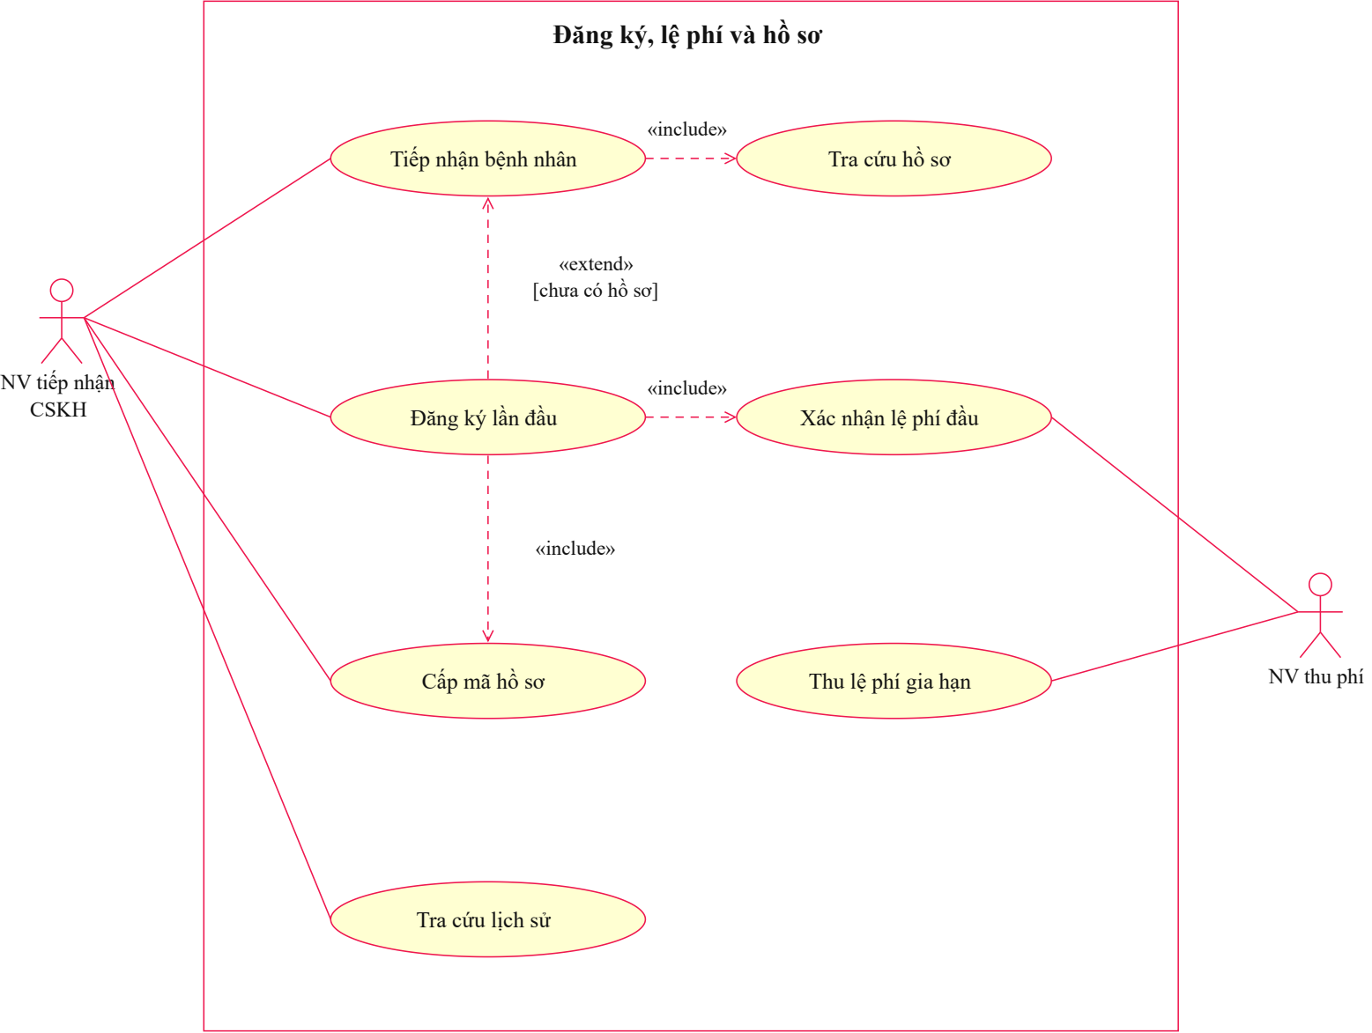
Hình P.3 Phân rã đăng ký hồ sơ và lệ phí
Đăng ký mới bao gồm xác nhận lệ phí đầu và cấp mã hồ sơ. Gia hạn là nghiệp vụ độc lập trên hồ sơ đã có, không cấp lại hồ sơ. SQL gộp bước xác nhận và cấp trong một giao dịch.

1.3 Phân rã lịch khám định kỳ
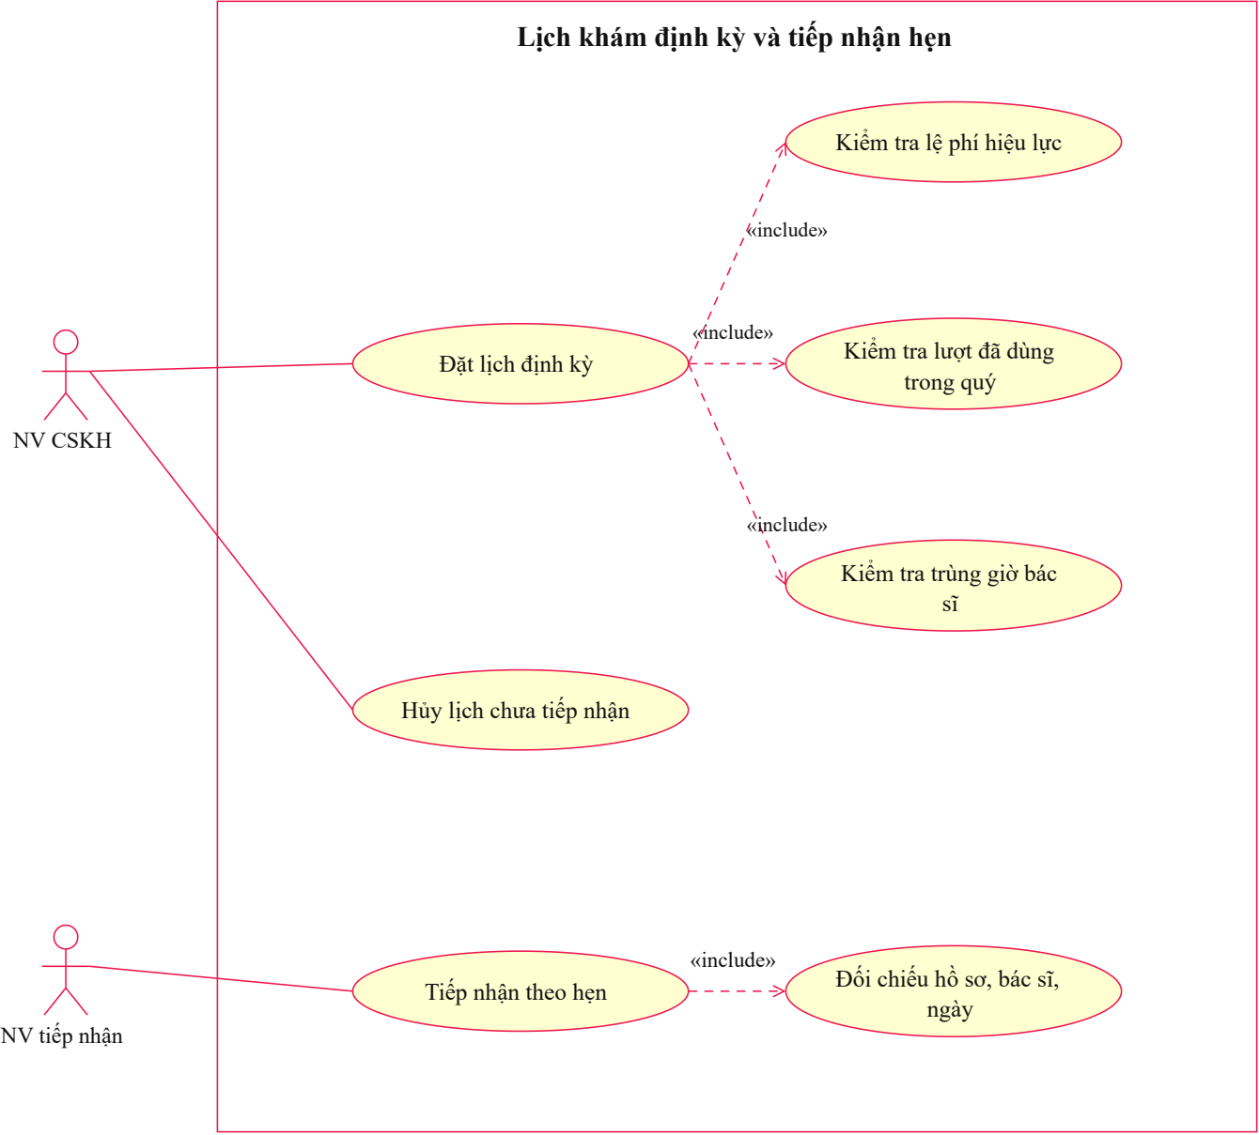
Hình P.4 Phân rã lịch khám định kỳ
Đặt hẹn chưa tiêu thụ lượt miễn phí. Lúc tiếp nhận phải kiểm tra lại hồ sơ, bác sĩ, ngày hẹn và hiệu lực quyền lợi; lịch hủy không được tiếp nhận.

1.4 Đặc tả các use case trọng tâm

Đặc tả UC01 Đăng ký và cấp hồ sơ
Mục | Nội dung
Tác nhân | NV tiếp nhận phối hợp NV thu phí
Tiền điều kiện | Bệnh nhân chưa có hồ sơ; khoản lệ phí đã được người thu phí xác nhận.
Luồng chính | 1. Tra cứu để tránh tạo lại hồ sơ.  2. Nhập họ tên, ngày sinh, địa chỉ, điện thoại, ảnh và thời hạn lệ phí.  3. Kiểm tra thông tin và xác nhận đăng ký.  4. Trong một transaction: tạo bệnh nhân, đăng ký, lệ phí; cấp hồ sơ rồi gắn lệ phí với hồ sơ.  5. Hiển thị mã hồ sơ để dùng cho lần khám sau.
Thay thế và ngoại lệ | Thiếu tên, ngày sinh tương lai, phí không hợp lệ hoặc trùng mã: từ chối. Lỗi ở bất kỳ bảng nào: rollback toàn bộ. Nếu tra cứu đã có hồ sơ, chuyển sang tiếp nhận tái khám.
Hậu điều kiện | Có đúng một hồ sơ và đầy đủ chứng từ đăng ký, lệ phí liên kết đúng bệnh nhân.

Đặc tả UC02 Khám và xét nghiệm
Mục | Nội dung
Tác nhân | Bác sĩ và NV xét nghiệm
Tiền điều kiện | Hồ sơ tồn tại; phiếu chưa hoàn tất.
Luồng chính | 1. Tạo phiếu khám với bác sĩ, khoa, thời điểm và loại khám.  2. Xem lịch sử; ghi triệu chứng và chỉ số.  3. Nếu cần, lập chỉ định và chuyển NV xét nghiệm.  4. NV xét nghiệm nhập kết quả theo mã chỉ định.  5. Bác sĩ xem đủ kết quả, nhập chẩn đoán và xác nhận kết luận.
Thay thế và ngoại lệ | Không cần xét nghiệm: chuyển trực tiếp đến kết luận. Kết quả rỗng hoặc chưa đủ: không xác nhận kết luận. Mã phiếu không tồn tại: không tạo chỉ định.
Hậu điều kiện | Phiếu có kết luận và các kết quả gắn đúng lần khám.

Đặc tả UC03 Lập toa thuốc
Mục | Nội dung
Tác nhân | Bác sĩ
Tiền điều kiện | Phiếu đã kết luận, chưa hoàn tất và chưa có toa.
Luồng chính | 1. Chọn phiếu và xem thông tin khám.  2. Chọn thuốc; nhập số lượng, liều, cách dùng, số ngày và lời dặn.  3. Kiểm tra danh sách không rỗng và thuốc còn sử dụng.  4. Lưu toa và mọi dòng chi tiết trong một transaction.  5. Hiển thị toa đã lưu, in và giao bệnh nhân.
Thay thế và ngoại lệ | Không cần thuốc: kết thúc khám không lập toa. Dòng không hợp lệ hoặc thuốc ngừng dùng: yêu cầu sửa. Lỗi lưu chi tiết: rollback cả toa. Yêu cầu thứ hai cho cùng phiếu bị từ chối bởi kiểm tra và UNIQUE MaPK.
Hậu điều kiện | Một toa có ít nhất một dòng, liên kết đúng phiếu khám; không có header dở dang.

Đặc tả UC04 Đặt lịch định kỳ
Mục | Nội dung
Tác nhân | NV CSKH
Tiền điều kiện | Hồ sơ và bác sĩ tồn tại; có khoảng giờ đề nghị.
Luồng chính | 1. Tra cứu hồ sơ và xác định ngày, bác sĩ.  2. Kiểm tra hiệu lực lệ phí và lượt hoàn tất trong quý.  3. Khóa lịch bác sĩ, kiểm tra khoảng giờ trùng.  4. Lưu hẹn và xác nhận với bệnh nhân.  5. Khi đến khám, đối chiếu hồ sơ, bác sĩ, ngày và tiếp nhận hẹn.
Thay thế và ngoại lệ | Hết hạn hoặc đã dùng quyền lợi quý: từ chối lịch miễn phí. Trùng giờ: chọn khoảng khác. Hẹn chưa tiếp nhận được hủy. Tiếp nhận sai hồ sơ hoặc bác sĩ bị từ chối.
Hậu điều kiện | Lịch hẹn hợp lệ; quyền lợi chỉ được tính khi phiếu định kỳ hoàn tất.

Đặc tả UC05 Thanh toán và hoàn tất
Mục | Nội dung
Tác nhân | NV thu phí và NV CSKH
Tiền điều kiện | Phiếu đã kết luận, dữ liệu xét nghiệm và khoản thu đã được ghi nhận.
Luồng chính | 1. Xem các khoản phải thu theo phiếu.  2. NV thu phí xác nhận từng khoản đã thanh toán.  3. CSKH đối chiếu kết luận, kết quả và trạng thái các khoản thu.  4. Khóa phiếu và kiểm tra lại điều kiện.  5. Chuyển phiếu sang HOANTAT và hiển thị trong lịch sử.
Thay thế và ngoại lệ | Còn khoản CHUATHU hoặc xét nghiệm CHO: từ chối. Khoản MIENPHI bằng 0 là đã xử lý; khoản phát sinh vẫn phải thanh toán. Không bắt buộc có toa nếu bác sĩ không kê thuốc.
Hậu điều kiện | Phiếu hoàn tất; luồng thông thường không cho sửa nội dung khám sau chốt.

2 Xây dựng lớp phân tích

Xác định lớp thuộc tính phương thức và ID
ID phân biệt từng đối tượng. MaToa + STT là khóa ghép của dòng toa. Dấu ? biểu thị dữ liệu có thể chưa có. Thuộc tính tham chiếu được ghi trong bảng để thuận tiện ánh xạ CSDL; trên UML các quan hệ này thể hiện bằng association.

BenhNhan
Thành phần | Nội dung
ID | MaBN
Thuộc tính | HoTen, DiaChi, NgaySinh, DienThoai, Anh?
Phương thức | capNhatThongTin(), timHoSo()

PhieuDangKy
Thành phần | Nội dung
ID | MaDK
Thuộc tính | MaBN, NgayDangKy
Phương thức | kiemTraThongTin(), xacNhan()

HoSoBenhAn
Thành phần | Nội dung
ID | MaHS
Thuộc tính | MaBN, MaDK, NgayLap
Phương thức | moHoSo(), layLichSu()

LanDongLePhi
Thành phần | Nội dung
ID | MaLP
Thuộc tính | MaBN, MaHS?, NgayThu, TuNgay, DenNgay, SoTien
Phương thức | ghiNhan(), conHieuLuc(ngay)

Các lớp và ID tiếp theo

Khoa
Thành phần | Nội dung
ID | MaKhoa
Thuộc tính | TenKhoa
Phương thức | capNhat()

BacSi
Thành phần | Nội dung
ID | MaBS
Thuộc tính | MaKhoa, HoTen, ChuyenMon
Phương thức | xemLichSu(), khamBenh(), keToa()

LichHen
Thành phần | Nội dung
ID | MaHen
Thuộc tính | MaHS, MaBS, BatDau, KetThuc, TrangThai
Phương thức | datHen(), huyHen()

PhieuKham
Thành phần | Nội dung
ID | MaPK
Thuộc tính | MaHS, MaBS, MaKhoa, MaHen?, NgayGio, LoaiKham, TrieuChung, NhietDo?, HuyetAp?, ChanDoan?, KetLuan?, TrangThai
Phương thức | layThongTinKham(), ghiNhanKham(), chiDinh(), ketLuan(), hoanTat()

Các lớp và ID tiếp theo

LoaiXetNghiem
Thành phần | Nội dung
ID | MaLoaiXN
Thuộc tính | TenXN, DonVi?, MoTa?
Phương thức | capNhat()

ChiDinhXetNghiem
Thành phần | Nội dung
ID | MaCD
Thuộc tính | MaPK, MaLoaiXN, NgayChiDinh, NgayKetQua?, KetQua?, TrangThai
Phương thức | lapChiDinh(), ghiKetQua()

Thuoc
Thành phần | Nội dung
ID | MaThuoc
Thuộc tính | TenThuoc, DonVi, HoatChat?, DangSuDung
Phương thức | layDanhSachThuoc(), capNhat(), ngungSuDung()

ToaThuoc
Thành phần | Nội dung
ID | MaToa
Thuộc tính | MaPK, NgayLap, LoiDan?
Phương thức | taoToa(), themDong(), kiemTra()

Các lớp và ID tiếp theo

ChiTietToaThuoc
Thành phần | Nội dung
ID | MaToa + STT
Thuộc tính | MaThuoc, SoLuong, LieuDung, CachDung, SoNgay
Phương thức | taoDong(), kiemTraDong(), capNhat()

ThanhToan
Thành phần | Nội dung
ID | MaTT
Thuộc tính | MaPK, NoiDung, SoTien, NgayThu?, TrangThai
Phương thức | ghiNhan(), xacNhanDaThu()
HoSoBenhAn lưu thông tin lâu dài; PhieuKham lưu một lần khám. Liều dùng, cách dùng và số lượng nằm ở ChiTietToaThuoc vì cùng một thuốc có thể được kê khác nhau. LanDongLePhi lưu từng thời hạn đóng phí qua các năm.

2.1 Biểu đồ lớp phân tích
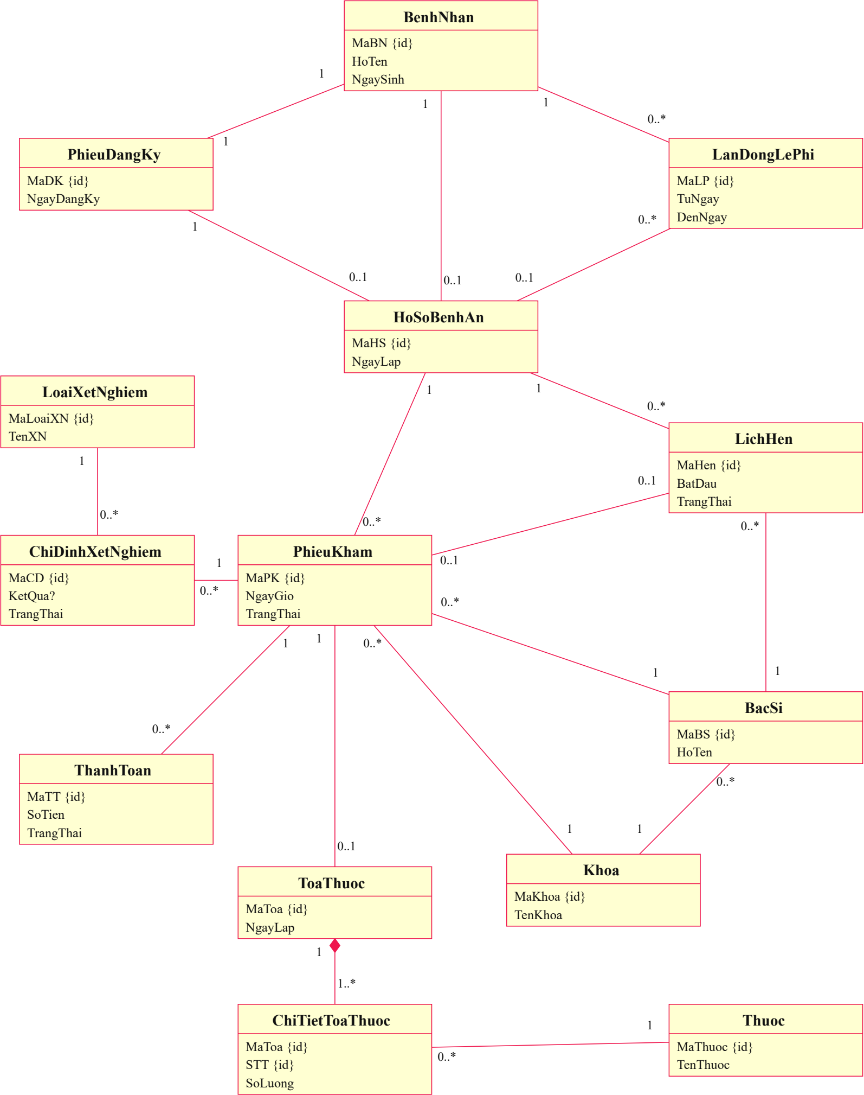
Hình P.5 Biểu đồ lớp phân tích
Mô hình phân tích giữ tên lớp, định danh và thuộc tính nhận diện chính. Kiểu dữ liệu và phương thức triển khai được chuyển sang lớp thiết kế; bảng lớp trong báo cáo giữ đầy đủ thuộc tính.

2.2 Association và multiplicity
Hai lớp liên kết | Bản số | Ý nghĩa
BenhNhan — PhieuDangKy | 1 / 1 | đăng ký
BenhNhan — HoSoBenhAn | 1 / 0..1 | sở hữu
PhieuDangKy — HoSoBenhAn | 1 / 0..1 | cấp từ
BenhNhan — LanDongLePhi | 1 / 0..* | đóng phí
HoSoBenhAn — LanDongLePhi | 0..1 / 0..* | gắn sau cấp
HoSoBenhAn — PhieuKham | 1 / 0..* | lịch sử
HoSoBenhAn — LichHen | 1 / 0..* | đặt hẹn
Khoa — BacSi | 1 / 0..* | thuộc khoa
Khoa — PhieuKham | 1 / 0..* | điều trị
BacSi — PhieuKham | 1 / 0..* | khám
BacSi — LichHen | 1 / 0..* | phụ trách
LichHen — PhieuKham | 0..1 / 0..1 | tiếp nhận
PhieuKham — ChiDinhXetNghiem | 1 / 0..* | chỉ định
LoaiXetNghiem — ChiDinhXetNghiem | 1 / 0..* | loại
PhieuKham — ToaThuoc | 1 / 0..1 | kê toa
ToaThuoc — ChiTietToaThuoc | 1 / 1..* | gồm
Thuoc — ChiTietToaThuoc | 1 / 0..* | thuốc
PhieuKham — ThanhToan | 1 / 0..* | thu phí
Ví dụ HoSoBenhAn 1 — 0..* PhieuKham nghĩa là một hồ sơ có thể chưa có hoặc có nhiều phiếu khám; mỗi phiếu thuộc đúng một hồ sơ. ToaThuoc hợp thành ChiTietToaThuoc, hình thoi đặc đặt ở phía toa. Các liên kết còn lại dùng association, không suy diễn thao tác xóa dây chuyền.
Khoa của bác sĩ là khoa công tác; khoa trên phiếu là khoa tại thời điểm khám. Bản số 0..1 phía hồ sơ ở bước cấp cho phép biểu diễn quá trình đang đăng ký; thủ tục SQL chỉ commit khi đã tạo đủ hồ sơ và lệ phí.

3 Biểu đồ trạng thái
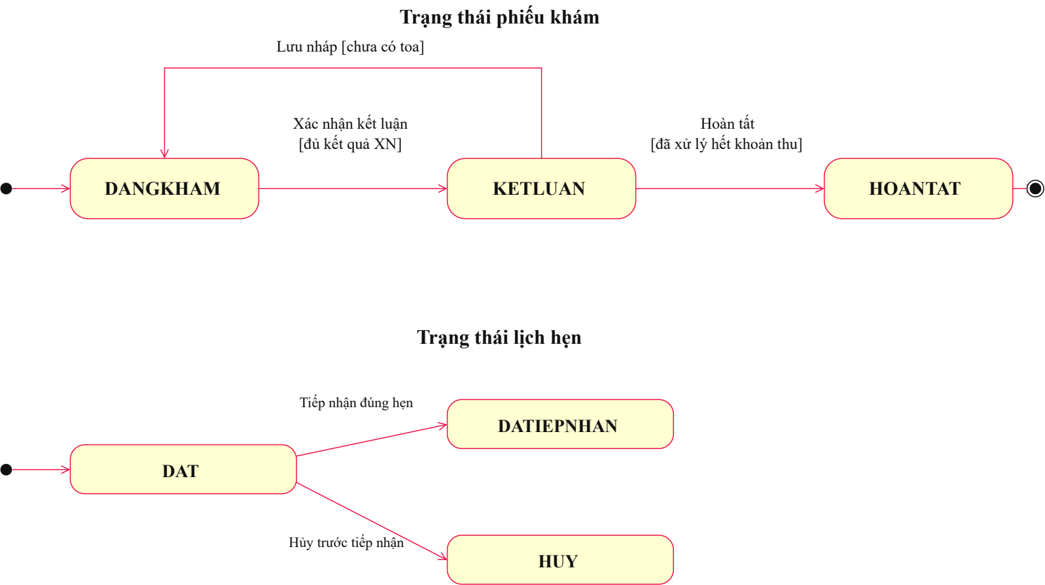
Hình P.6 Trạng thái phiếu khám và lịch hẹn
Phiếu đã hoàn tất chỉ được xem trong luồng thường. Phiếu đã kê toa không được sửa kết luận bằng thủ tục ghi nhận khám. Lịch đã tiếp nhận không được hủy.
Các trạng thái trên dùng đúng giá trị lưu ở SQL. Kết luận là bước của bác sĩ; hoàn tất là bước chốt sau thanh toán. Hai trạng thái không được gộp làm một vì còn các điều kiện phải kiểm tra trước khi chốt.

PHA THIẾT KẾ

1 Các biểu đồ tuần tự
Tương tác đi từ Actor qua boundary là Form, tới control là Service và lớp truy cập dữ liệu Db. Đường nét liền biểu diễn lời gọi, nét đứt biểu diễn kết quả trả về; thanh chữ nhật mảnh là khoảng xử lý. Các nhánh lỗi quan trọng được thể hiện hoặc nêu ngay dưới hình.

1.1 Sequence đăng ký và cấp hồ sơ
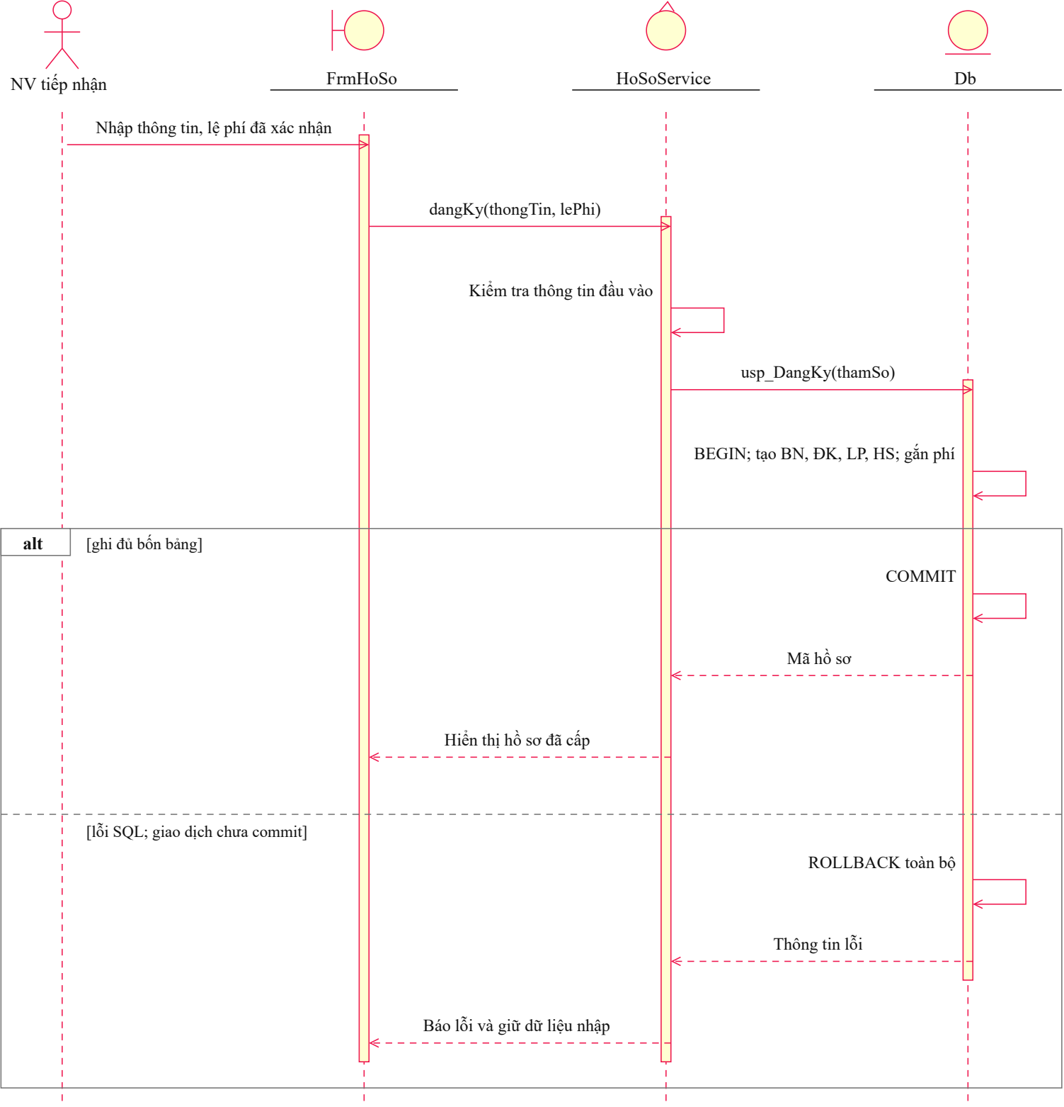
Hình D.1 Sequence đăng ký và cấp hồ sơ
Xác nhận khoản lệ phí là dữ liệu đầu vào từ NV thu phí. Một lỗi khi cấp mã hồ sơ không được để lại bệnh nhân, đăng ký hoặc lệ phí rời; TC02 đã kiểm tra rollback.

1.2 Sequence tạo phiếu khám và tra cứu
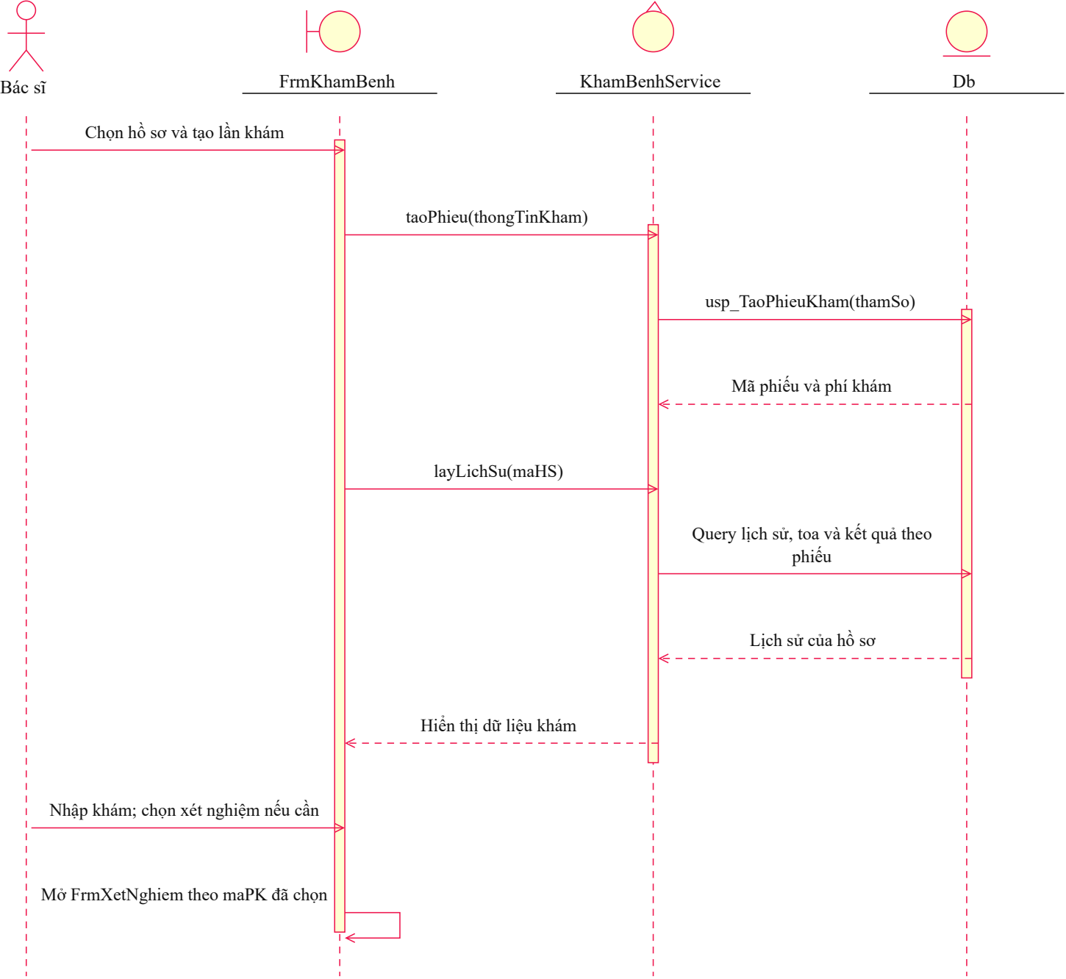
Hình D.2 Sequence tạo phiếu khám và tra cứu
Tạo phiếu và phí khám là một transaction. Bác sĩ chuyển sang chức năng chỉ định qua mã phiếu đang chọn. Nếu không cần xét nghiệm, xác nhận kết luận sau khi khám.

1.3 Sequence lập chỉ định xét nghiệm
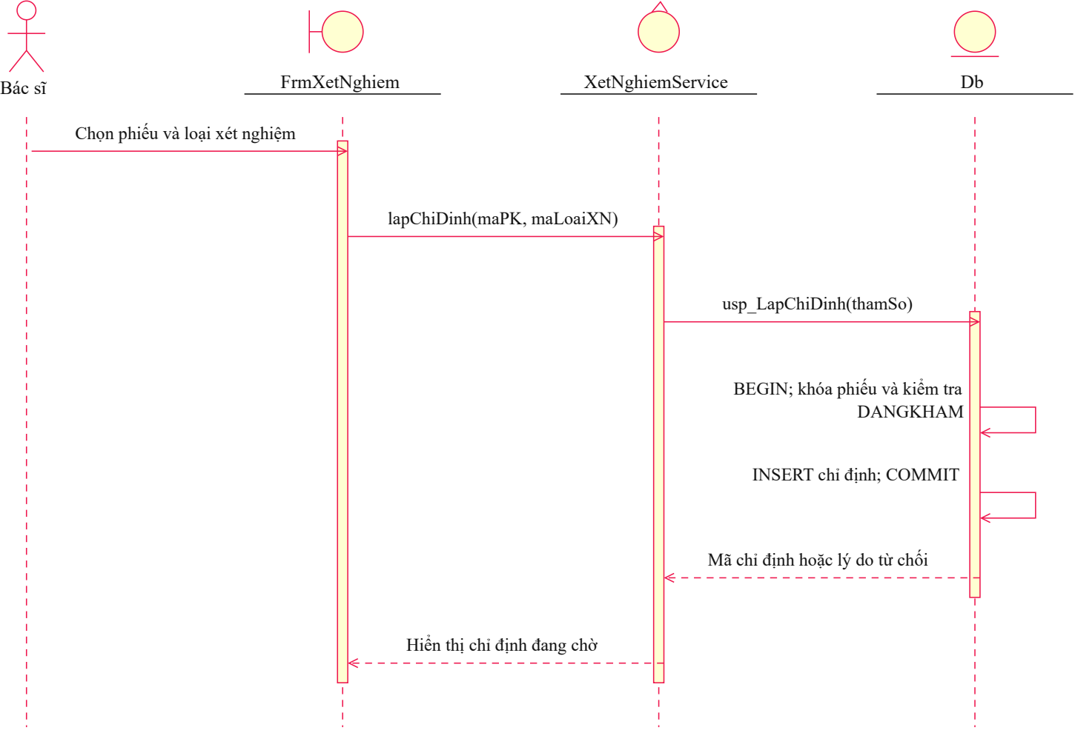
Hình D.3 Sequence lập chỉ định xét nghiệm
Bác sĩ lập chỉ định; nhân viên xét nghiệm ghi kết quả ở giai đoạn sau. Không tạo chỉ định cho phiếu không tồn tại hoặc đã kết luận.

1.4 Sequence ghi kết quả xét nghiệm
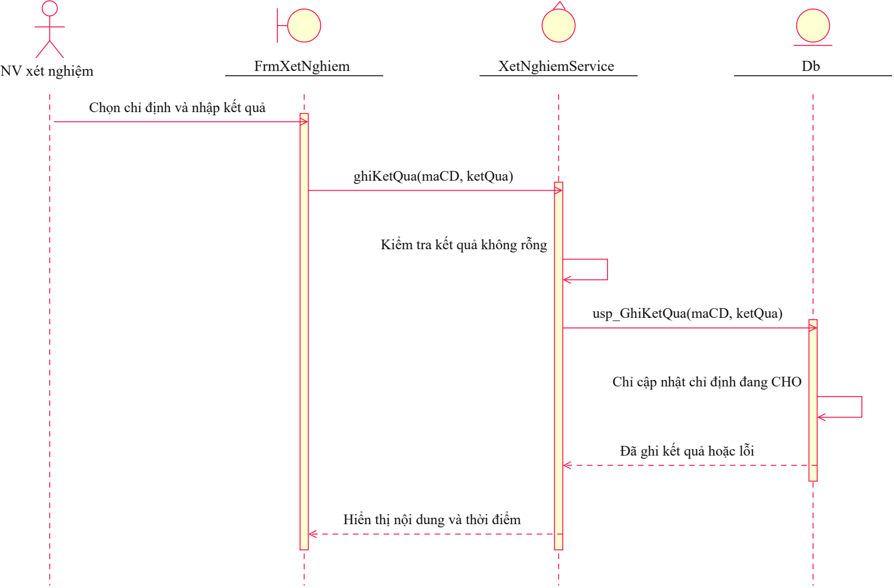
Hình D.4 Sequence ghi kết quả xét nghiệm
Bác sĩ trở lại FrmKhamBenh và gọi ketLuan(maPK). Thủ tục usp_GhiNhanKham chỉ cho xác nhận khi không còn chỉ định CHO. Việc ghi kết quả không tự động thay kết luận của bác sĩ.

1.5 Sequence lập toa chuẩn bị và kiểm tra
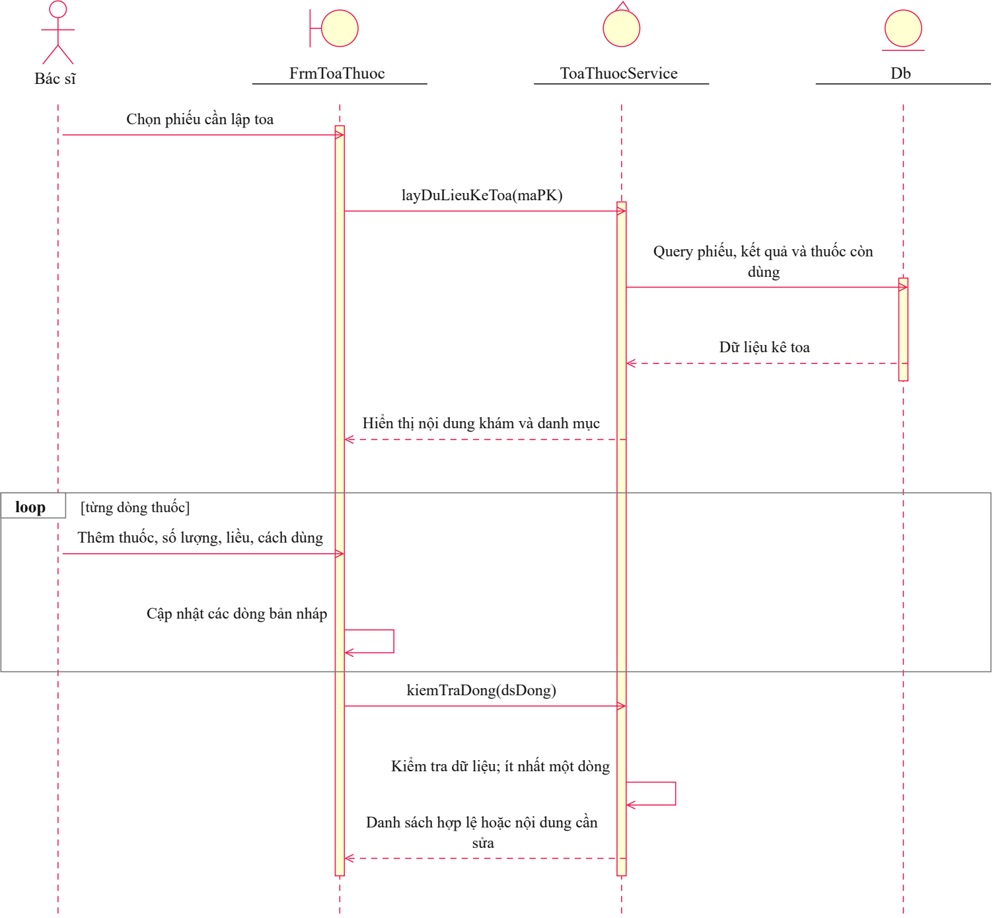
Hình D.5 Sequence lập toa chuẩn bị và kiểm tra
Phần này chỉ chuẩn bị bản nháp, chưa lưu toa. Không tự suy ra liều dùng từ tên thuốc. Khi dữ liệu hợp lệ, bác sĩ xác nhận để chuyển sang Sequence lưu giao dịch.

1.6 Sequence lập toa lưu giao dịch
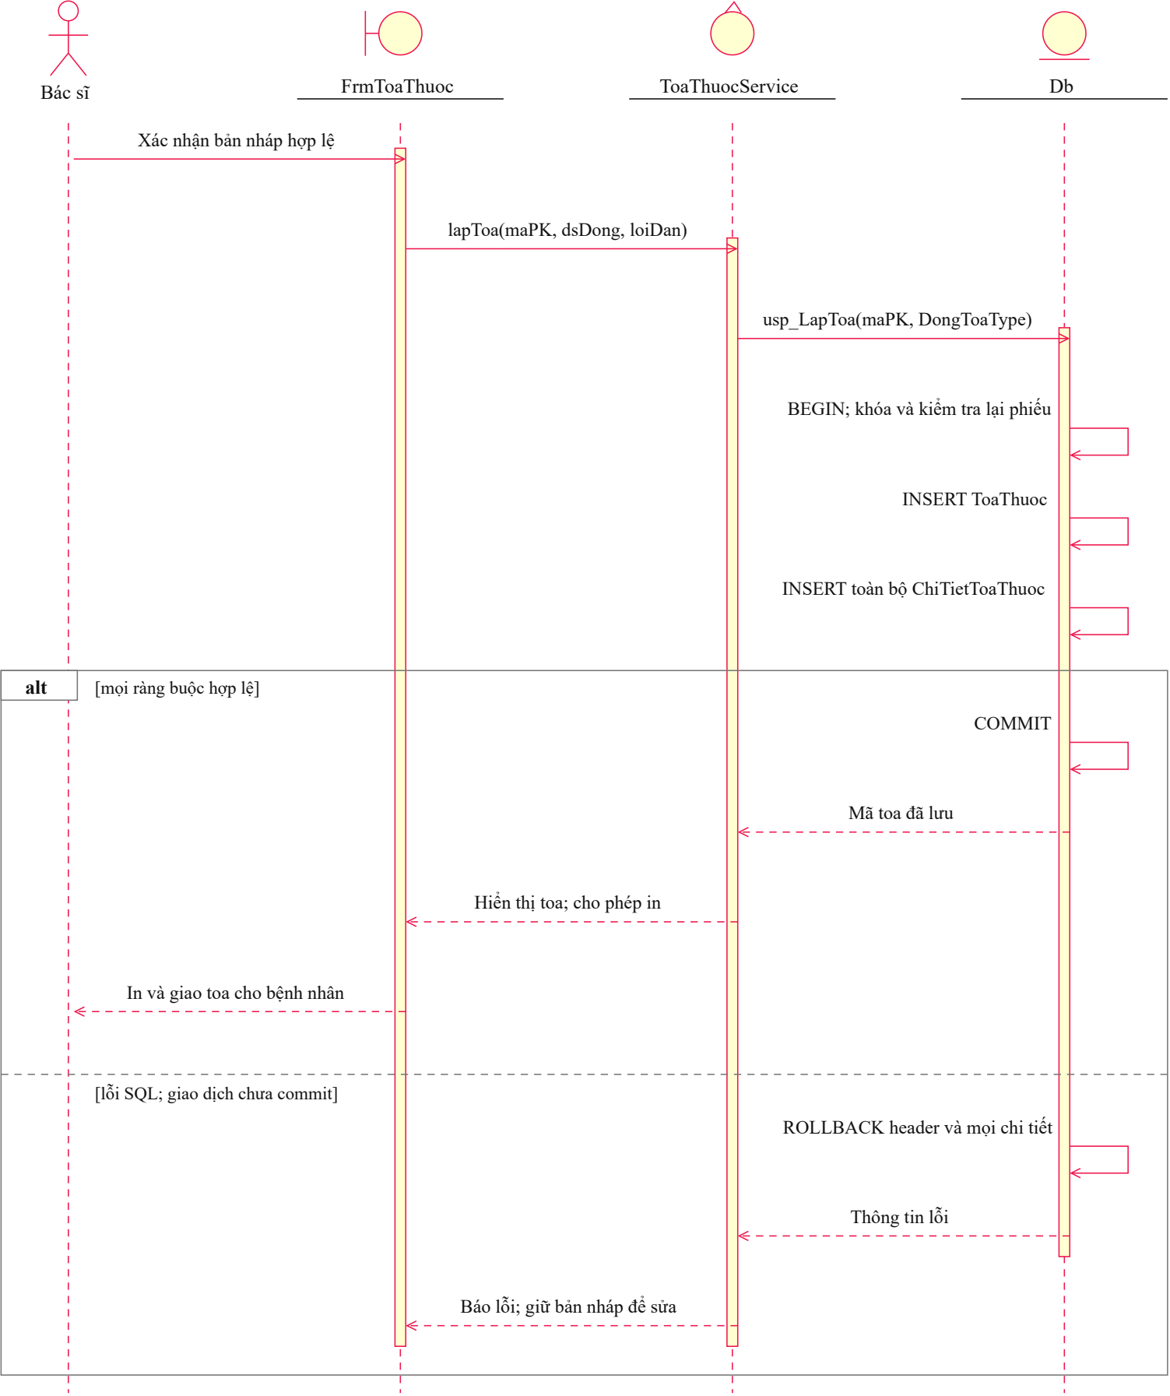
Hình D.6 Sequence lập toa lưu giao dịch
Phiếu phải có kết luận, chưa có toa và chưa hoàn tất. Toa và chi tiết được lưu cùng transaction. UNIQUE MaPK ngăn hai toa trên một phiếu; CHECK và FK bảo vệ từng dòng. In nằm sau COMMIT, không in bản nháp.

1.7 Sequence đặt lịch khám định kỳ
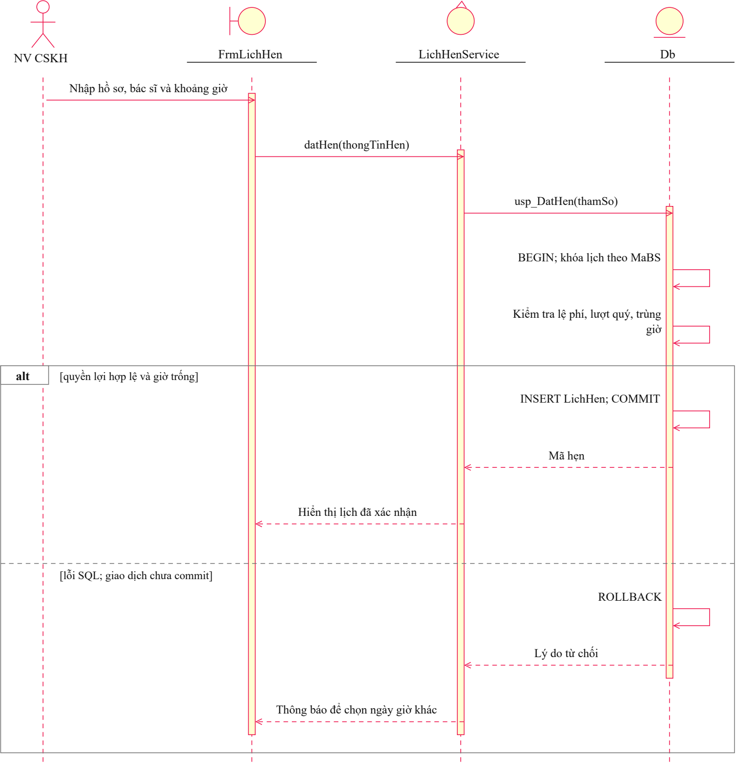
Hình D.7 Sequence đặt lịch khám định kỳ
Khóa lịch bác sĩ nằm trong transaction. Đặt hẹn chưa đánh dấu đã dùng lượt quý. Khi tiếp nhận, usp_TaoPhieuKham kiểm tra lại hẹn và quyền lợi tại ngày khám.

1.8 Sequence thanh toán và hoàn tất
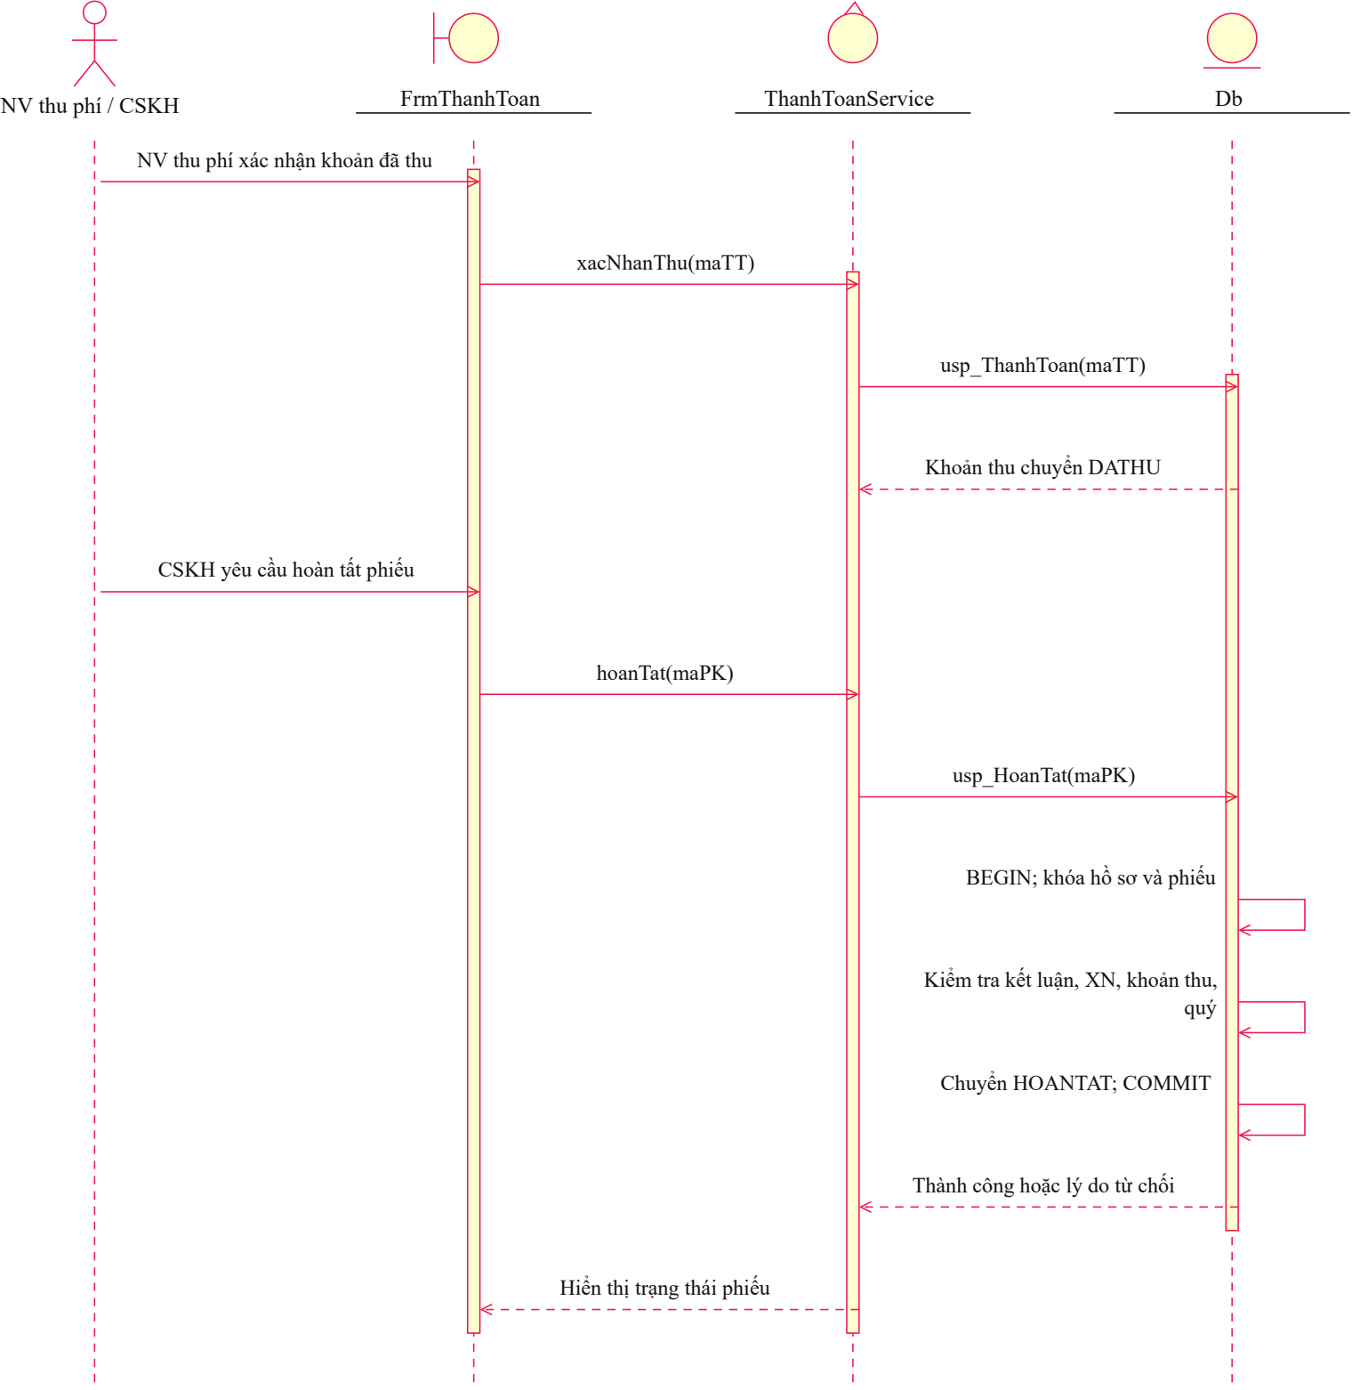
Hình D.8 Sequence thanh toán và hoàn tất
Hai vai trò trong cùng màn hình thực hiện hai thao tác riêng: NV thu phí xác nhận khoản thu, CSKH chốt phiếu. Hai lời gọi không gộp thành transaction kéo dài qua thao tác của con người. MIENPHI không phải khoản nợ; khoản phát sinh vẫn phải xử lý.

2 Biểu đồ lớp thiết kế chi tiết
Từ mô hình phân tích, lớp thiết kế bổ sung kiểu dữ liệu, thuộc tính đầy đủ và phương thức. Các lớp được chia thành ba hình để đọc rõ từng nhóm. Một lớp xuất hiện ở hai hình vẫn là cùng một lớp trong hệ thống, không tạo thêm bảng dữ liệu.

2.1 Lớp thiết kế hồ sơ và lệ phí
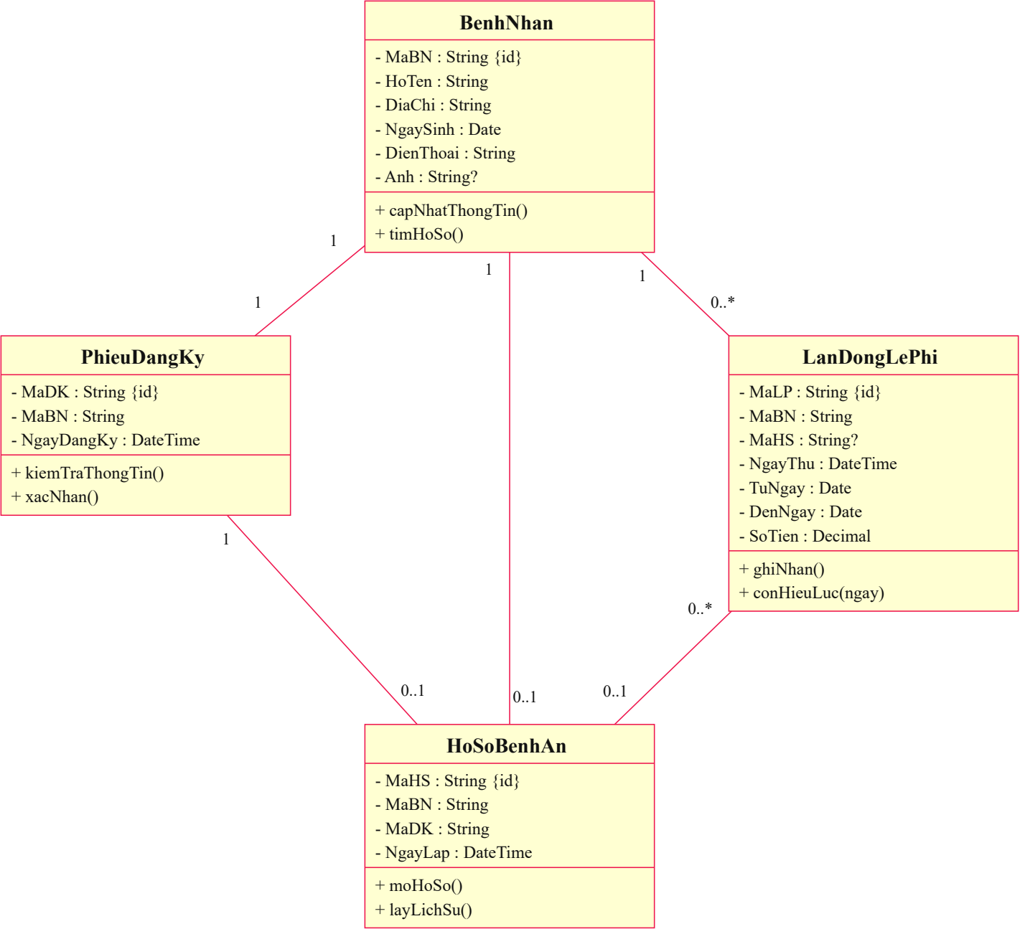
Hình D.9 Lớp thiết kế hồ sơ và lệ phí
Bốn lớp tương ứng bốn bảng trong transaction đăng ký. LanDongLePhi.MaHS có thể rỗng trong bước trung gian, nhưng được gắn trước COMMIT. Một hồ sơ thuộc đúng bệnh nhân và phiếu đăng ký của người đó.

2.2 Lớp thiết kế khám bệnh và lịch hẹn
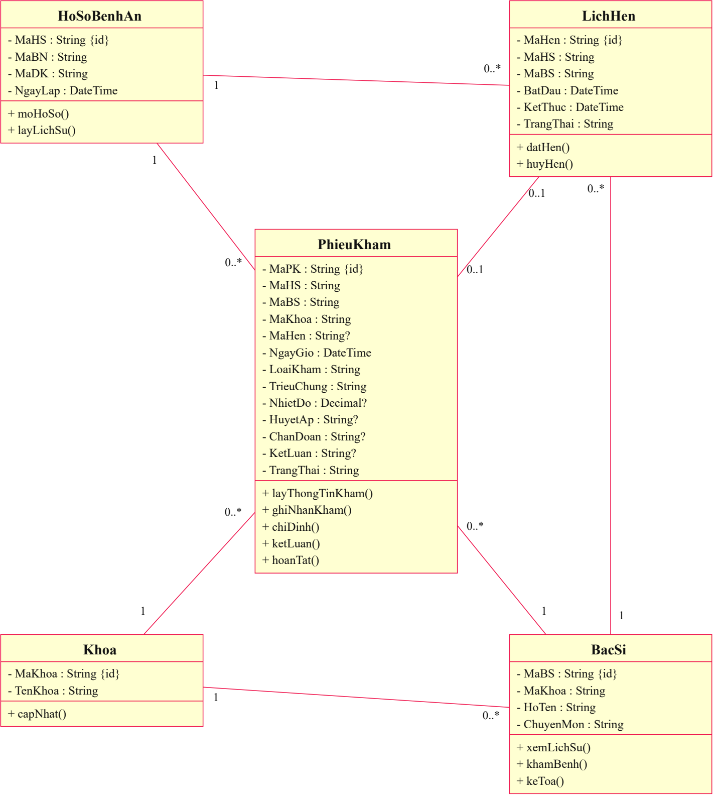
Hình D.10 Lớp thiết kế khám bệnh và lịch hẹn
PhieuKham lưu dữ liệu theo lần khám; MaHen là tùy chọn. Khoa trên phiếu giữ khoa tại thời điểm khám, khác với khoa công tác hiện tại của bác sĩ. Lịch hẹn chỉ được dùng cho đúng hồ sơ, bác sĩ và ngày.

2.3 Lớp thiết kế xét nghiệm toa và thanh toán
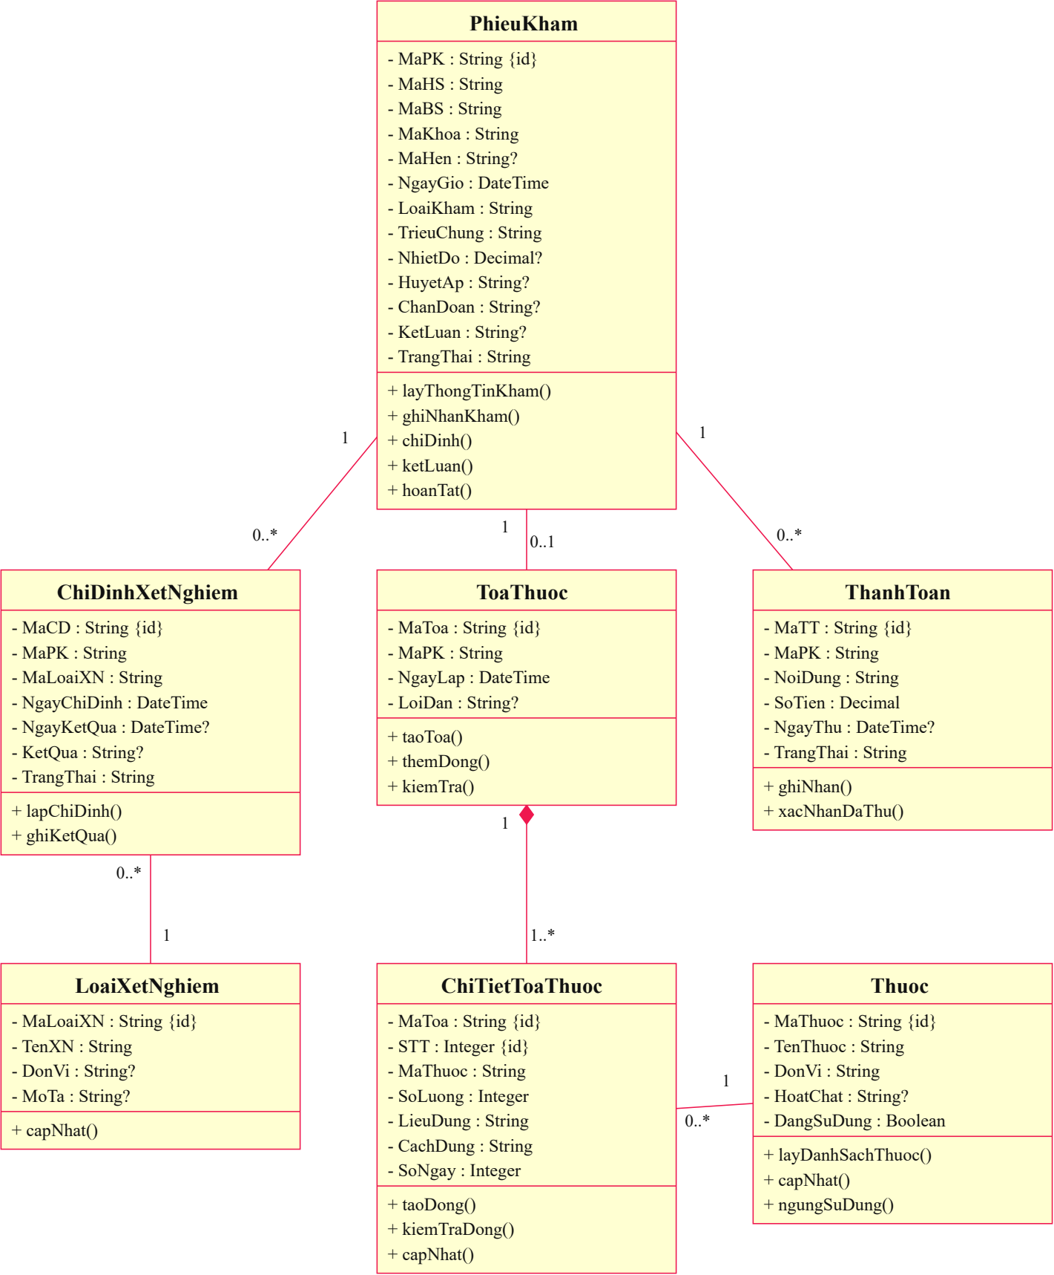
Hình D.11 Lớp thiết kế xét nghiệm toa và thanh toán
Cùng PhieuKham được lặp lại để nối hai nhóm thiết kế, không phát sinh bảng khác. Hình thoi đặc ở ToaThuoc biểu diễn composition với chi tiết; không dùng composition cho toàn bộ hồ sơ vì không xóa dây chuyền lịch sử.

3 Thiết kế riêng từng chức năng
Mỗi hình nối lớp giao diện với lớp xử lý và các entity mà chức năng sử dụng. Dependency giữa các lớp thiết kế không thay cho association của mô hình miền. Các phương thức trên Service được dùng thống nhất với biểu đồ tuần tự.

3.1 Thiết kế chức năng HoSo
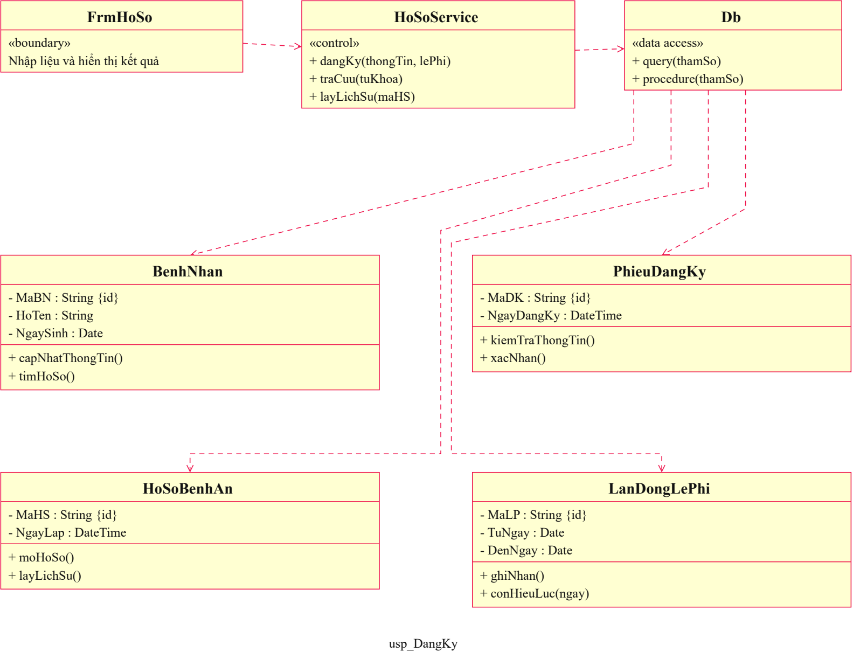
Hình D.12 Thiết kế chức năng HoSo
Đường nét đứt là dependency giữa lớp giao diện, lớp xử lý và các lớp dữ liệu được dùng; không phải association giữa các thực thể. Quan hệ và bản số giữa entity xem ở Class Diagram. Các thuộc tính trên entity được rút gọn để làm rõ trách nhiệm xử lý.

3.2 Thiết kế chức năng LePhi
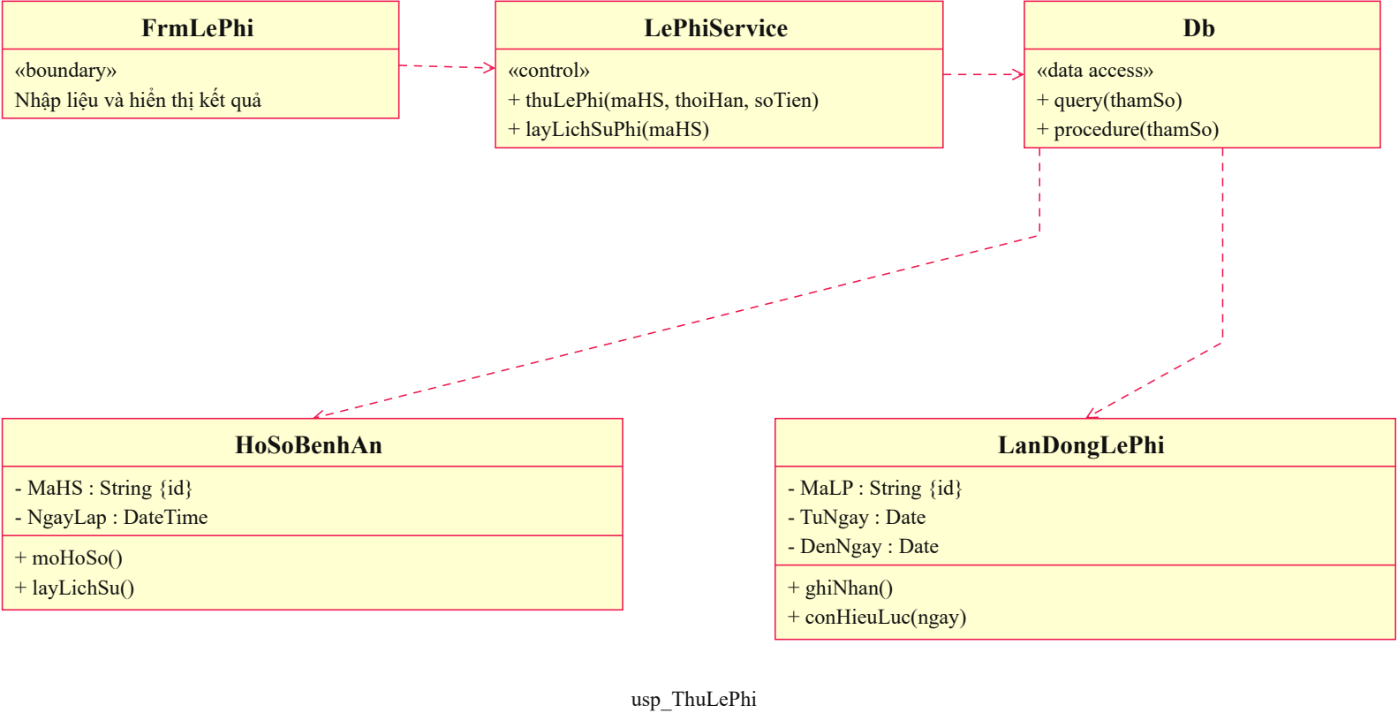
Hình D.13 Thiết kế chức năng LePhi
Đường nét đứt là dependency giữa lớp giao diện, lớp xử lý và các lớp dữ liệu được dùng; không phải association giữa các thực thể. Quan hệ và bản số giữa entity xem ở Class Diagram. Các thuộc tính trên entity được rút gọn để làm rõ trách nhiệm xử lý.

3.3 Thiết kế chức năng LichHen
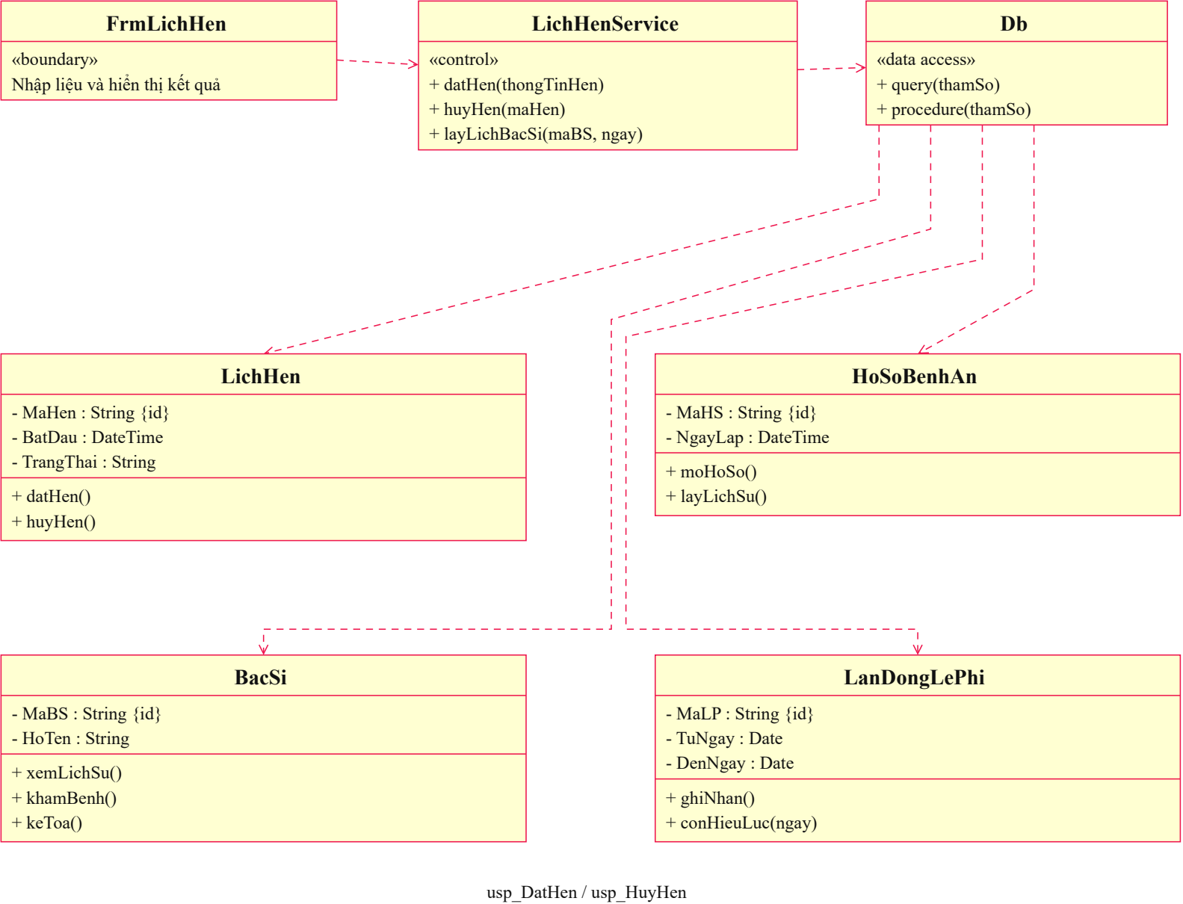
Hình D.14 Thiết kế chức năng LichHen
Đường nét đứt là dependency giữa lớp giao diện, lớp xử lý và các lớp dữ liệu được dùng; không phải association giữa các thực thể. Quan hệ và bản số giữa entity xem ở Class Diagram. Các thuộc tính trên entity được rút gọn để làm rõ trách nhiệm xử lý.

3.4 Thiết kế chức năng KhamBenh
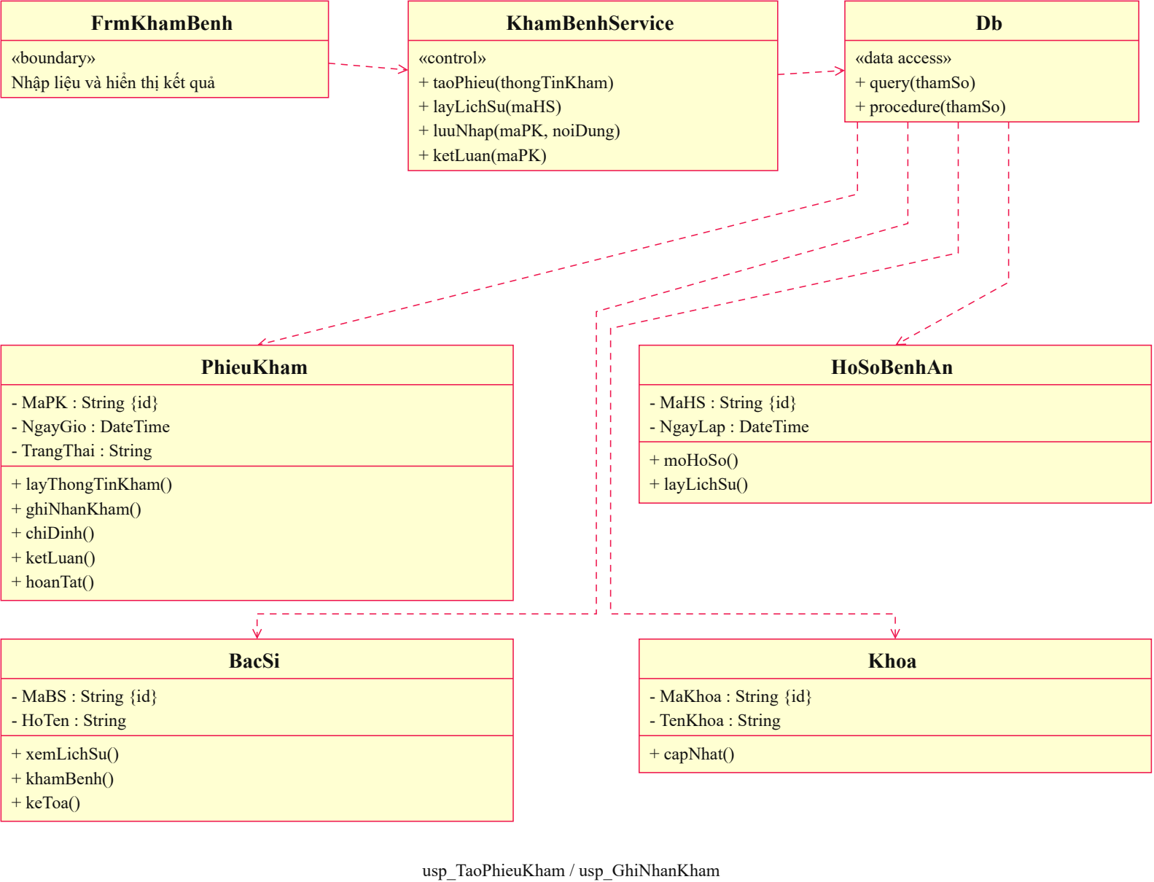
Hình D.15 Thiết kế chức năng KhamBenh
Đường nét đứt là dependency giữa lớp giao diện, lớp xử lý và các lớp dữ liệu được dùng; không phải association giữa các thực thể. Quan hệ và bản số giữa entity xem ở Class Diagram. Các thuộc tính trên entity được rút gọn để làm rõ trách nhiệm xử lý.

3.5 Thiết kế chức năng XetNghiem
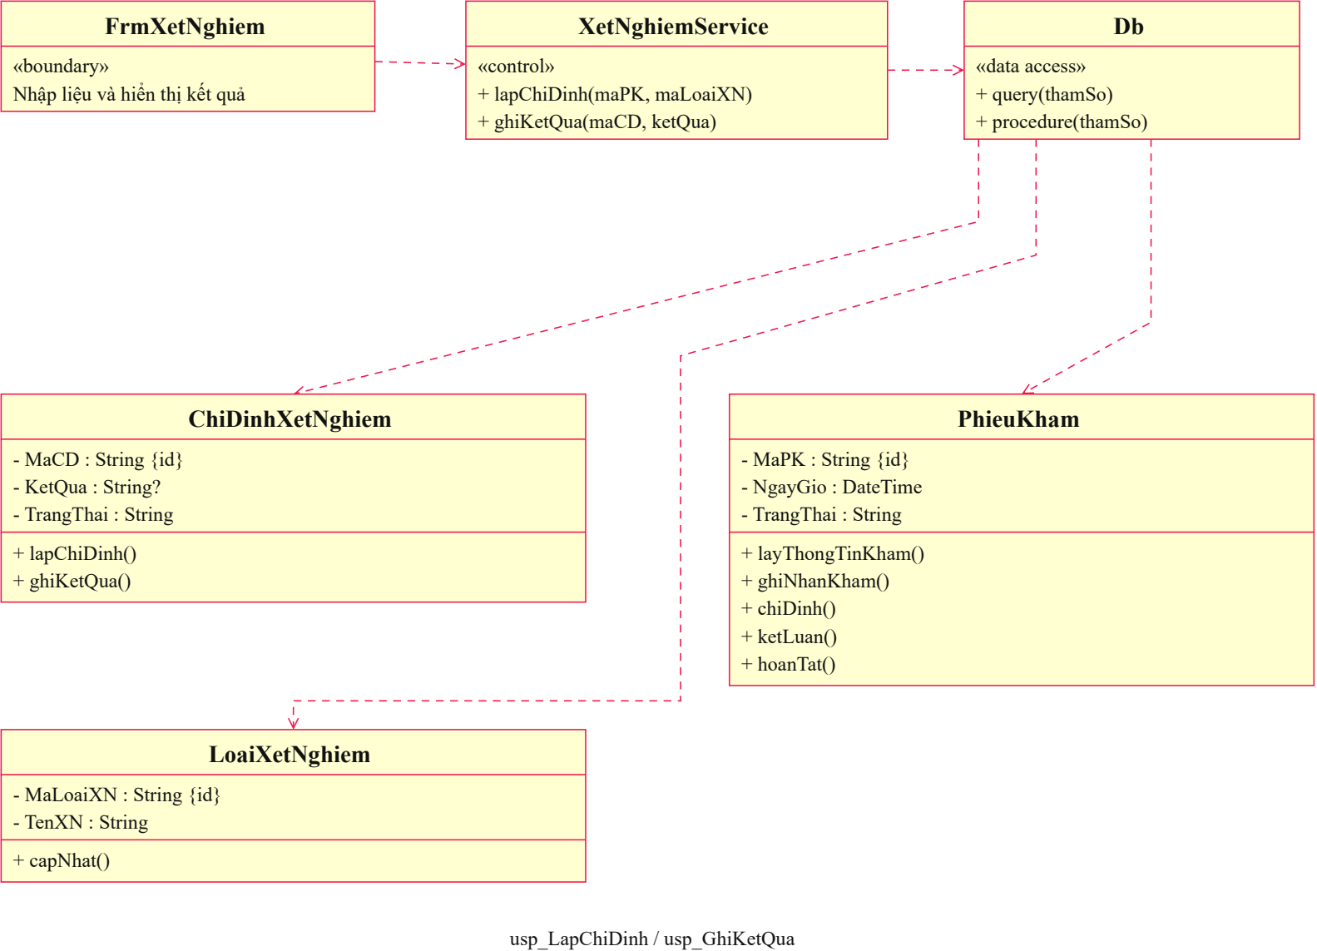
Hình D.16 Thiết kế chức năng XetNghiem
Đường nét đứt là dependency giữa lớp giao diện, lớp xử lý và các lớp dữ liệu được dùng; không phải association giữa các thực thể. Quan hệ và bản số giữa entity xem ở Class Diagram. Các thuộc tính trên entity được rút gọn để làm rõ trách nhiệm xử lý.

3.6 Thiết kế chức năng ToaThuoc
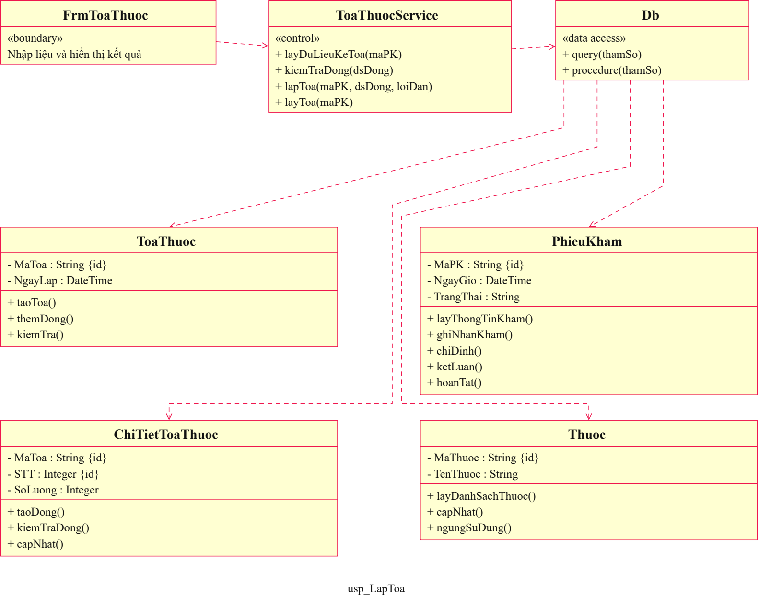
Hình D.17 Thiết kế chức năng ToaThuoc
Đường nét đứt là dependency giữa lớp giao diện, lớp xử lý và các lớp dữ liệu được dùng; không phải association giữa các thực thể. Quan hệ và bản số giữa entity xem ở Class Diagram. Các thuộc tính trên entity được rút gọn để làm rõ trách nhiệm xử lý.

3.7 Thiết kế chức năng ThanhToan
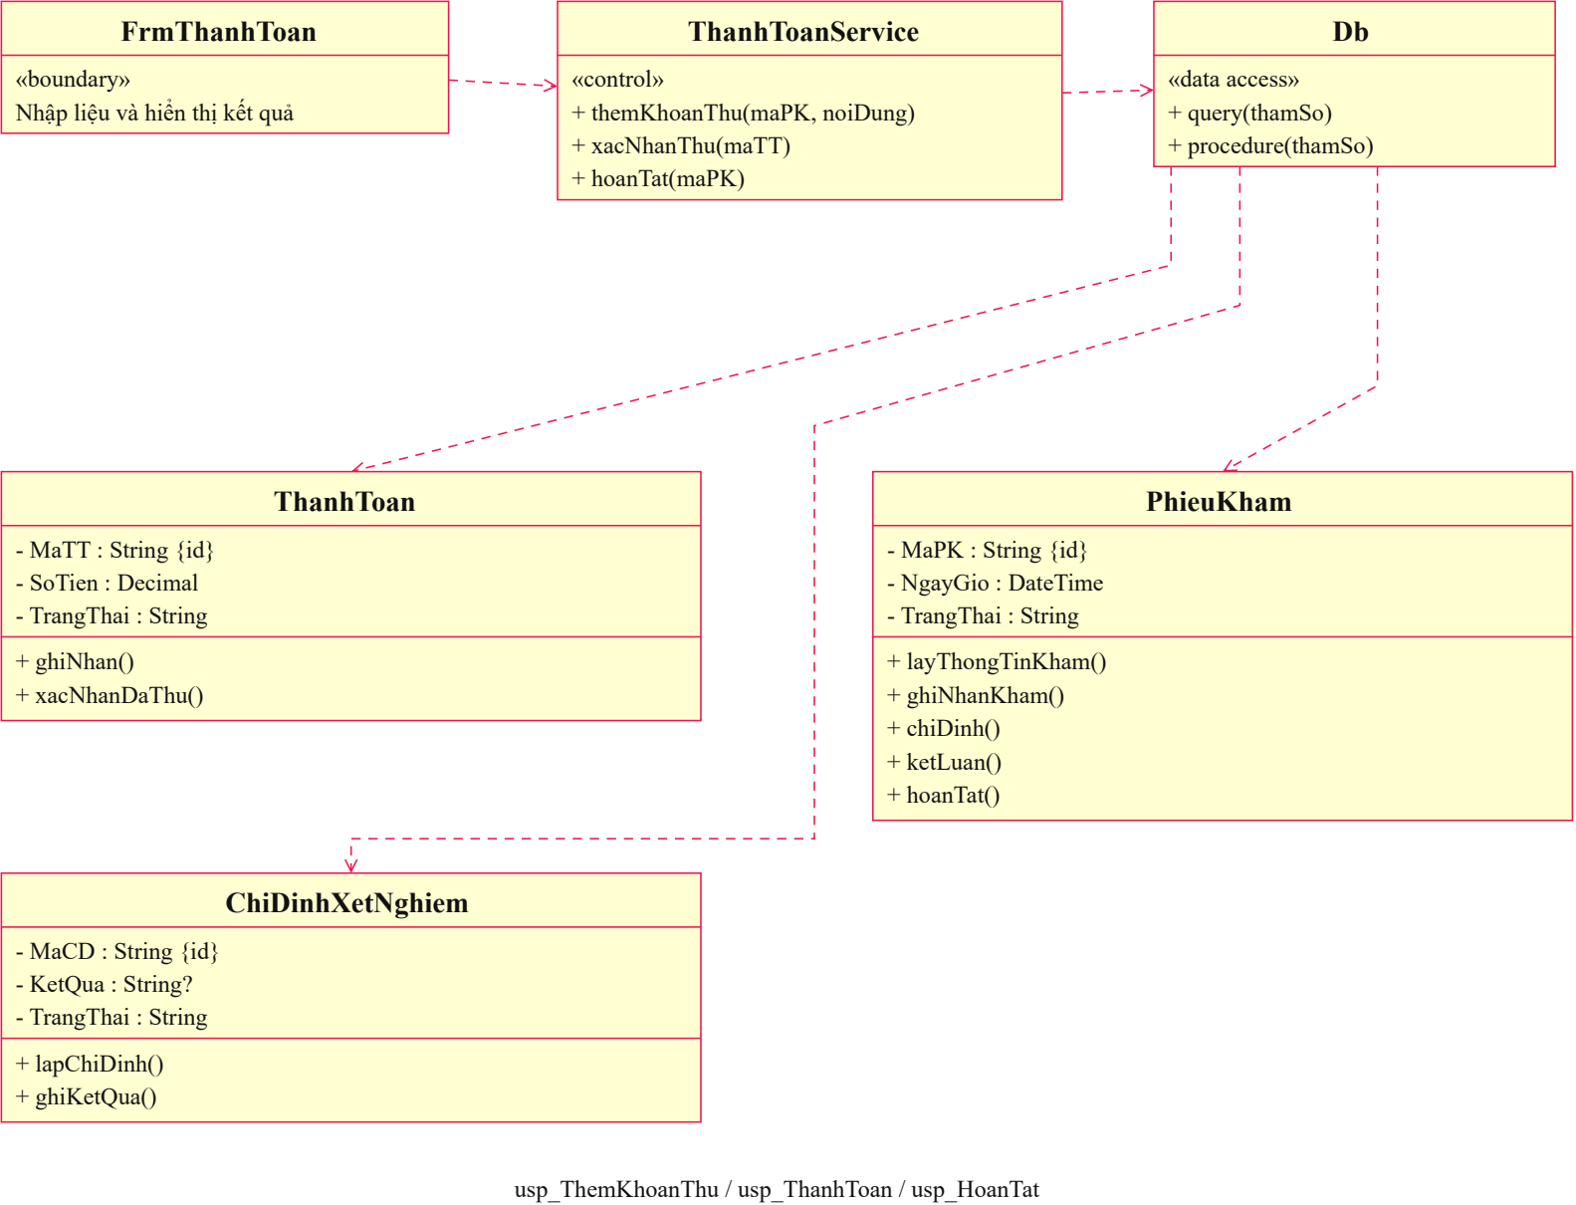
Hình D.18 Thiết kế chức năng ThanhToan
Đường nét đứt là dependency giữa lớp giao diện, lớp xử lý và các lớp dữ liệu được dùng; không phải association giữa các thực thể. Quan hệ và bản số giữa entity xem ở Class Diagram. Các thuộc tính trên entity được rút gọn để làm rõ trách nhiệm xử lý.

4 Biểu đồ hoạt động

4.1 Activity từ tiếp nhận đến nhận toa
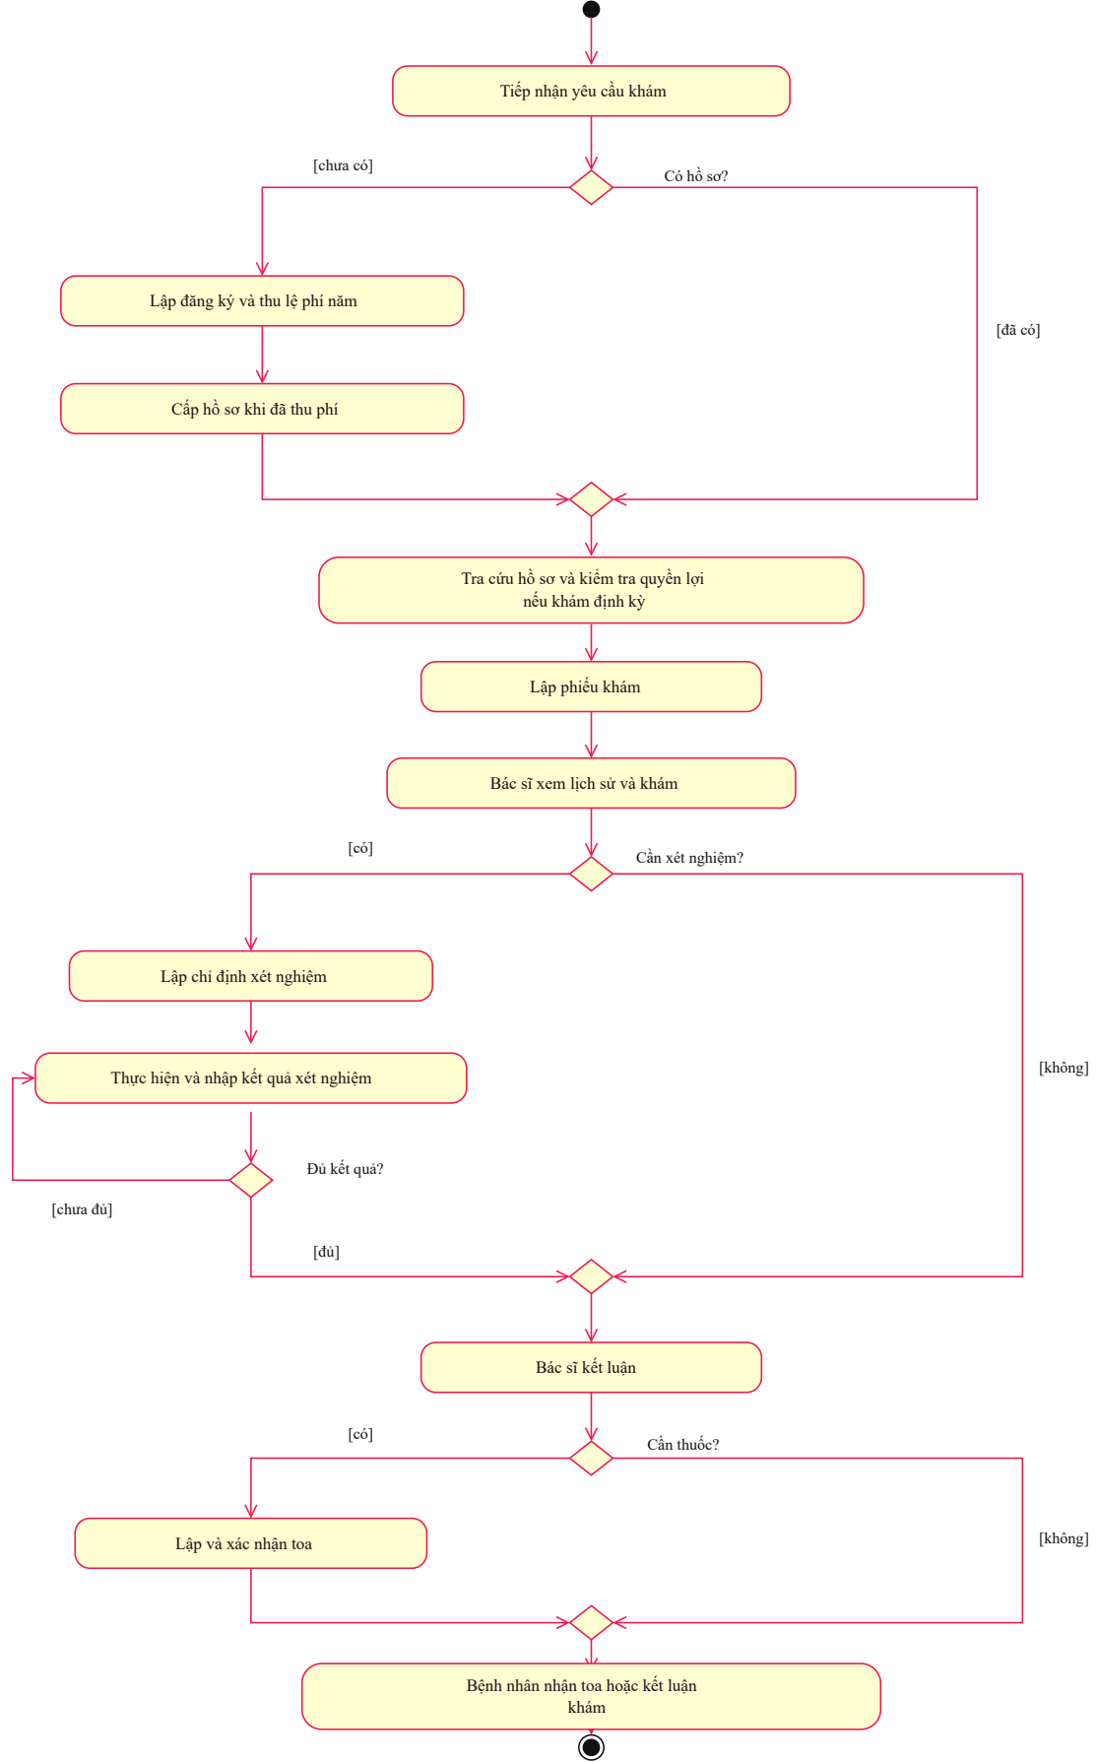
Hình D.19 Activity từ tiếp nhận đến nhận toa
Nhánh không xét nghiệm và nhánh không cần thuốc đều được thể hiện. Sau khi nhận kết luận hoặc toa, bệnh nhân chuyển sang thanh toán; CSKH hoàn tất theo UC05.

4.2 Activity lập toa thuốc
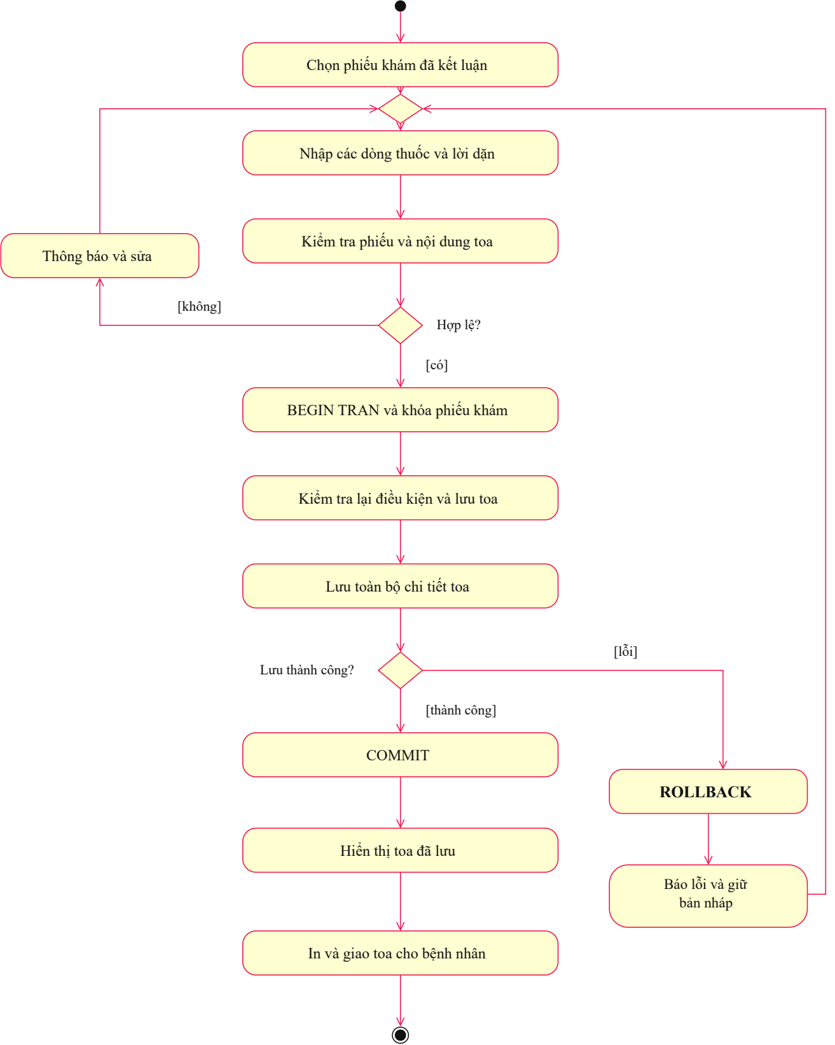
Hình D.20 Activity lập toa thuốc
Merge trước bước nhập bản nháp cho phép quay lại khi sai đầu vào hoặc lỗi SQL. Chỉ in toa sau COMMIT; lỗi chi tiết phải rollback cả toa.

4.3 Activity thanh toán và hoàn tất
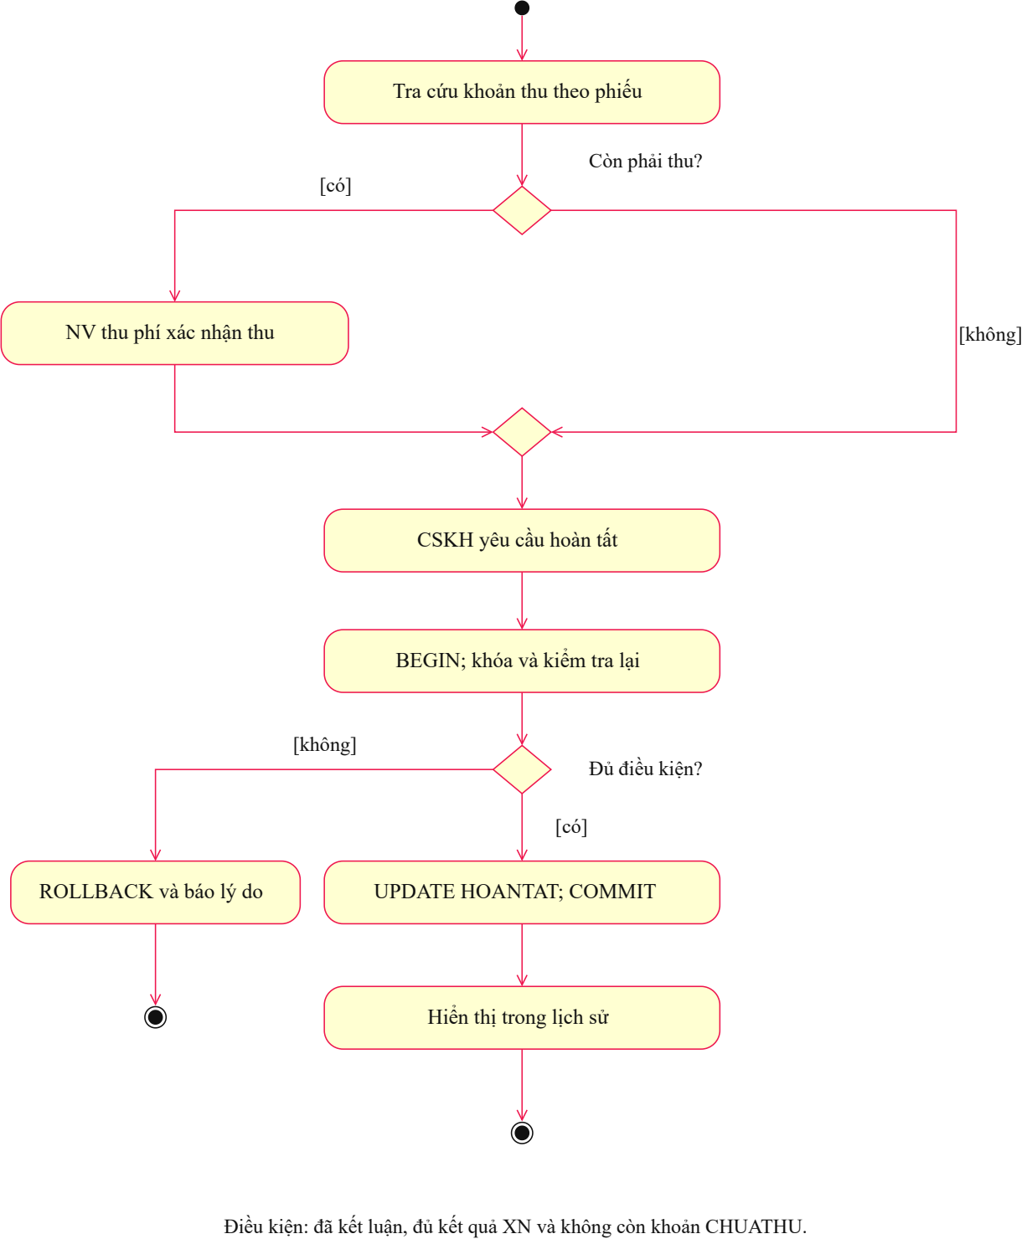
Hình D.21 Activity thanh toán và hoàn tất
Xác nhận thu là thao tác riêng của NV thu phí. CSKH yêu cầu chốt sau đó; transaction hoàn tất kiểm tra lại trạng thái, kết luận, xét nghiệm và khoản thu. Nếu không đủ điều kiện thì rollback và từ chối chốt, không ghi HOANTAT.

THIẾT KẾ CƠ SỞ DỮ LIỆU

1 Sơ đồ quan hệ các bảng
Mô hình quan hệ sử dụng PK và FK ánh xạ từ các lớp thực thể. Ký hiệu chân quạ và bản số trên liên kết biểu diễn số bản ghi được phép liên quan. Hai hình cùng chứa PhieuKham để nối nhóm hồ sơ với nhóm điều trị.
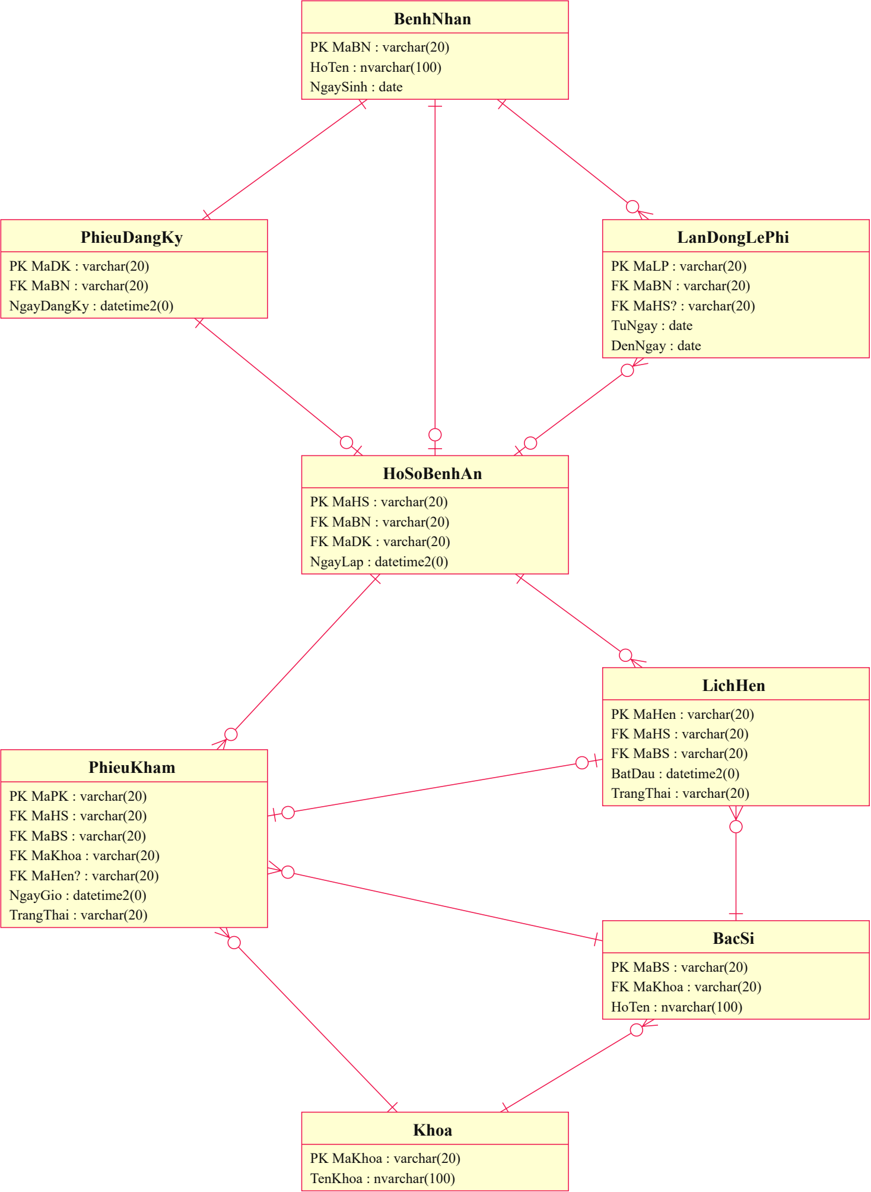
Hình CSDL.1 Quan hệ bảng hồ sơ lệ phí và khám
Hình ghi các trường nhận diện chính và các bản số; từ điển dữ liệu liệt kê đầy đủ cột. MaBN của đăng ký và hồ sơ là UNIQUE. FK ghép giữ bệnh nhân của đăng ký và lệ phí đúng với hồ sơ. Các liên kết dùng đường thẳng, không hàm ý xóa dây chuyền.

1.1 Quan hệ bảng điều trị
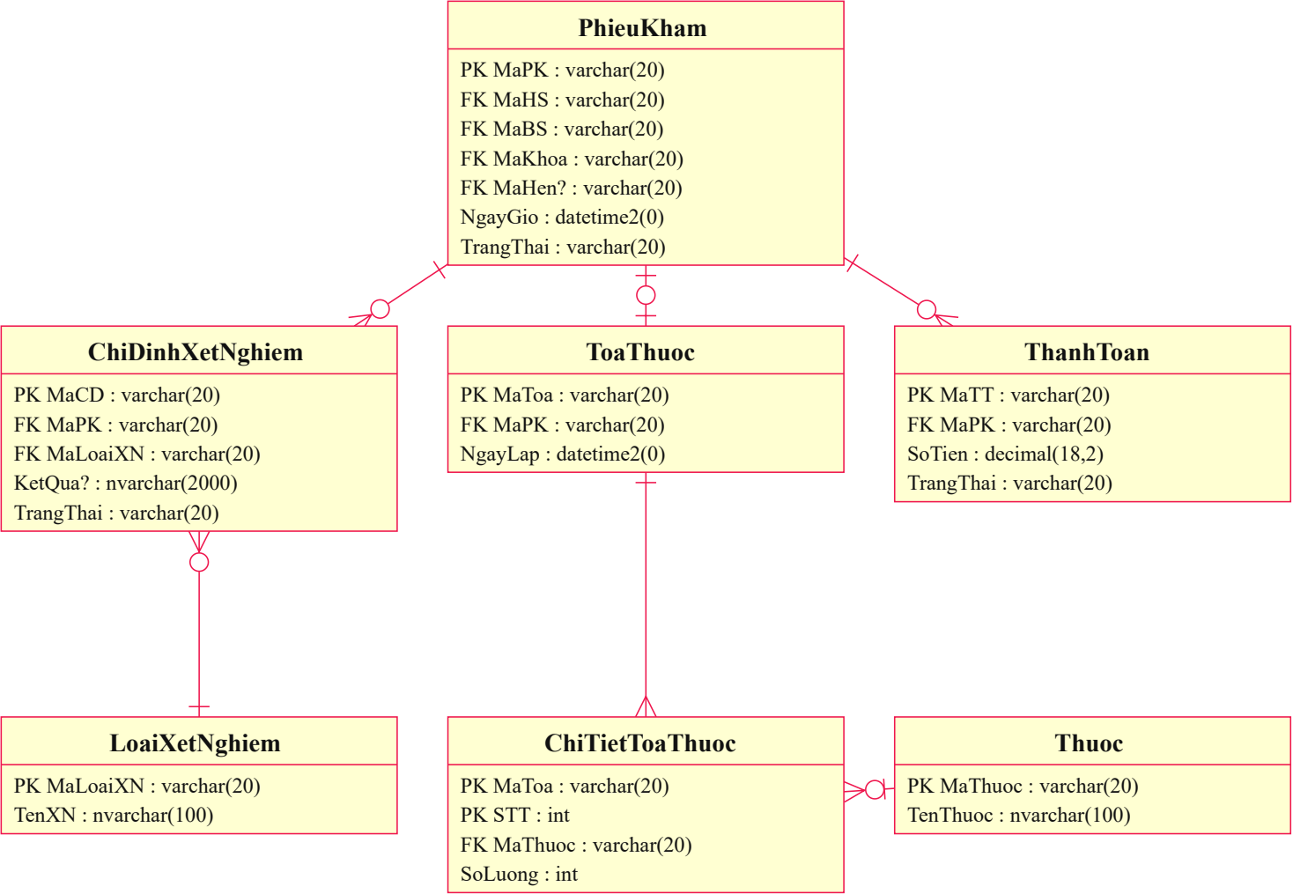
Hình CSDL.2 Quan hệ bảng xét nghiệm toa và thanh toán
MaPK trên ToaThuoc là UNIQUE; (MaToa, STT) là PK của chi tiết. Một phiếu có thể không có xét nghiệm hoặc toa. PhieuKham xuất hiện ở cả hai hình để nối mô hình; đây là cùng một bảng.

2 Danh sách bảng và ràng buộc
Script 01_TaoDatabase.sql tạo 14 bảng và các thủ tục. Script 02_DuLieuMau.sql thêm danh mục và hai hồ sơ minh họa. Mã dùng varchar(20), văn bản tiếng Việt dùng nvarchar, thời điểm dùng datetime2(0), ngày dùng date và tiền dùng decimal(18,2). Ảnh được lưu bằng đường dẫn, chưa quản lý kho ảnh riêng.
Bảng | Khóa và ràng buộc
BenhNhan | PK MaBN. Điện thoại không UNIQUE.
PhieuDangKy | PK MaDK; MaBN UNIQUE và FK tới BenhNhan.
HoSoBenhAn | PK MaHS; MaBN và MaDK UNIQUE; FK (MaDK, MaBN) bảo đảm đăng ký cùng bệnh nhân.
LanDongLePhi | PK MaLP; FK MaBN; FK (MaHS, MaBN) bảo đảm lệ phí cùng bệnh nhân với hồ sơ.
Khoa | PK MaKhoa.
BacSi | PK MaBS; FK MaKhoa.
LichHen | PK MaHen; FK MaHS, MaBS; CHECK BatDau < KetThuc.
PhieuKham | PK MaPK; FK MaHS, MaBS, MaKhoa, MaHen; UNIQUE MaHen có lọc IS NOT NULL. Nam và Quy là cột tính toán.
LoaiXetNghiem | PK MaLoaiXN.
ChiDinhXetNghiem | PK MaCD; FK MaPK, MaLoaiXN; kết quả hoàn chỉnh cần nội dung và ngày.
Thuoc | PK MaThuoc; DangSuDung biểu thị còn dùng trong danh mục.
ToaThuoc | PK MaToa; FK và UNIQUE MaPK.
ChiTietToaThuoc | PK (MaToa, STT); FK MaToa, MaThuoc; CHECK số lượng và số ngày dương.
ThanhToan | PK MaTT; FK MaPK; CHUATHU, DATHU, MIENPHI; số tiền và ngày thu phù hợp trạng thái.

Từ điển dữ liệu

BenhNhan
Thuộc tính | Kiểu dữ liệu | Cho phép NULL
MaBN | varchar(20) | Không
HoTen | nvarchar(100) | Không
DiaChi | nvarchar(250) | Không
NgaySinh | date | Không
DienThoai | varchar(20) | Không
Anh | nvarchar(500) | Có

PhieuDangKy
Thuộc tính | Kiểu dữ liệu | Cho phép NULL
MaDK | varchar(20) | Không
MaBN | varchar(20) | Không
NgayDangKy | datetime2(0) | Không

HoSoBenhAn
Thuộc tính | Kiểu dữ liệu | Cho phép NULL
MaHS | varchar(20) | Không
MaBN | varchar(20) | Không
MaDK | varchar(20) | Không
NgayLap | datetime2(0) | Không

LanDongLePhi
Thuộc tính | Kiểu dữ liệu | Cho phép NULL
MaLP | varchar(20) | Không
MaBN | varchar(20) | Không
MaHS | varchar(20) | Có
NgayThu | datetime2(0) | Không
TuNgay | date | Không
DenNgay | date | Không
SoTien | decimal(18,2) | Không

Từ điển dữ liệu

Khoa
Thuộc tính | Kiểu dữ liệu | Cho phép NULL
MaKhoa | varchar(20) | Không
TenKhoa | nvarchar(100) | Không

BacSi
Thuộc tính | Kiểu dữ liệu | Cho phép NULL
MaBS | varchar(20) | Không
MaKhoa | varchar(20) | Không
HoTen | nvarchar(100) | Không
ChuyenMon | nvarchar(100) | Không

LichHen
Thuộc tính | Kiểu dữ liệu | Cho phép NULL
MaHen | varchar(20) | Không
MaHS | varchar(20) | Không
MaBS | varchar(20) | Không
BatDau | datetime2(0) | Không
KetThuc | datetime2(0) | Không
TrangThai | varchar(20) | Không

Từ điển dữ liệu phiếu khám

PhieuKham
Thuộc tính | Kiểu dữ liệu | Cho phép NULL
MaPK | varchar(20) | Không
MaHS | varchar(20) | Không
MaBS | varchar(20) | Không
MaKhoa | varchar(20) | Không
MaHen | varchar(20) | Có
NgayGio | datetime2(0) | Không
LoaiKham | varchar(10) | Không
TrieuChung | nvarchar(1000) | Không
NhietDo | decimal(4,1) | Có
HuyetAp | nvarchar(30) | Có
ChanDoan | nvarchar(1000) | Có
KetLuan | nvarchar(1000) | Có
TrangThai | varchar(20) | Không
Nam = YEAR(NgayGio), Quy = DATEPART(QUARTER, NgayGio), đều là cột tính toán PERSISTED. Chỉ mục duy nhất có lọc (MaHS, Nam, Quy) áp dụng khi LoaiKham = DINHKY và TrangThai = HOANTAT.

Từ điển dữ liệu

LoaiXetNghiem
Thuộc tính | Kiểu dữ liệu | Cho phép NULL
MaLoaiXN | varchar(20) | Không
TenXN | nvarchar(100) | Không
DonVi | nvarchar(30) | Có
MoTa | nvarchar(500) | Có

ChiDinhXetNghiem
Thuộc tính | Kiểu dữ liệu | Cho phép NULL
MaCD | varchar(20) | Không
MaPK | varchar(20) | Không
MaLoaiXN | varchar(20) | Không
NgayChiDinh | datetime2(0) | Không
NgayKetQua | datetime2(0) | Có
KetQua | nvarchar(2000) | Có
TrangThai | varchar(20) | Không

Thuoc
Thuộc tính | Kiểu dữ liệu | Cho phép NULL
MaThuoc | varchar(20) | Không
TenThuoc | nvarchar(100) | Không
DonVi | nvarchar(30) | Không
HoatChat | nvarchar(150) | Có
DangSuDung | bit | Không

Từ điển dữ liệu

ToaThuoc
Thuộc tính | Kiểu dữ liệu | Cho phép NULL
MaToa | varchar(20) | Không
MaPK | varchar(20) | Không
NgayLap | datetime2(0) | Không
LoiDan | nvarchar(1000) | Có

ChiTietToaThuoc
Thuộc tính | Kiểu dữ liệu | Cho phép NULL
MaToa | varchar(20) | Không
STT | int | Không
MaThuoc | varchar(20) | Không
SoLuong | int | Không
LieuDung | nvarchar(150) | Không
CachDung | nvarchar(250) | Không
SoNgay | int | Không

ThanhToan
Thuộc tính | Kiểu dữ liệu | Cho phép NULL
MaTT | varchar(20) | Không
MaPK | varchar(20) | Không
NoiDung | nvarchar(150) | Không
SoTien | decimal(18,2) | Không
NgayThu | datetime2(0) | Có
TrangThai | varchar(20) | Không

Thủ tục và giao dịch nghiệp vụ
Thủ tục | Xử lý
usp_DangKy | Tạo bệnh nhân, đăng ký, lệ phí, hồ sơ và gắn phí; rollback toàn bộ khi lỗi.
usp_ThuLePhi | Khóa hồ sơ; không cho các thời hạn lệ phí chồng nhau.
usp_DatHen / usp_HuyHen | Khóa ứng dụng theo bác sĩ khi đặt; kiểm tra quyền lợi và trùng giờ; chỉ hủy hẹn chưa tiếp nhận.
usp_TaoPhieuKham | Khóa hồ sơ; tạo phiếu và khoản phí khám trong cùng giao dịch; đối chiếu hẹn nếu có.
usp_GhiNhanKham | Lưu nháp hoặc kết luận; chặn khi còn xét nghiệm chờ, phiếu đã hoàn tất hoặc đã kê toa.
usp_LapChiDinh / usp_GhiKetQua | Chỉ định cho phiếu đang khám; xác nhận kết quả không rỗng.
usp_LapToa | Nhận TVP, khóa phiếu, kiểm tra, lưu header và tất cả dòng; COMMIT hoặc ROLLBACK.
usp_ThemKhoanThu / usp_ThanhToan | Thêm khoản phải thu; xác nhận thu một lần.
usp_HoanTat | Khóa hồ sơ và phiếu; kiểm tra kết luận, xét nghiệm, thanh toán, quyền lợi quý rồi chốt.

Giao dịch nhiều bảng
Các thủ tục nhiều bảng dùng SET XACT_ABORT ON, TRY, BEGIN TRANSACTION và COMMIT; khi lỗi, CATCH thực hiện ROLLBACK và THROW. Ca kiểm tra đăng ký trùng mã hồ sơ xác nhận không để lại bệnh nhân hoặc chứng từ dở dang. Toa rỗng, thuốc ngừng dùng và dòng sai bị từ chối trước khi lưu.
Tra cứu lịch sử nối HoSoBenhAn với PhieuKham theo MaHS và sắp xếp NgayGio giảm dần; toa và xét nghiệm được lấy theo MaPK đã chọn. Khi tìm theo tên hoặc điện thoại có thể trả nhiều người, người dùng phải chọn đúng hồ sơ.

KIẾN TRÚC VÀ HỆ THỐNG FORM
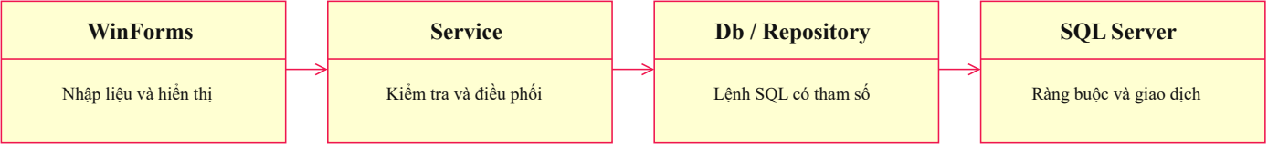
Hình HT.1 Kiến trúc các lớp ứng dụng
Form không chứa SQL. Service điều phối; Db dùng lệnh có tham số. Thủ tục SQL bảo vệ giao dịch và các điều kiện phải kiểm tra lại khi ghi.
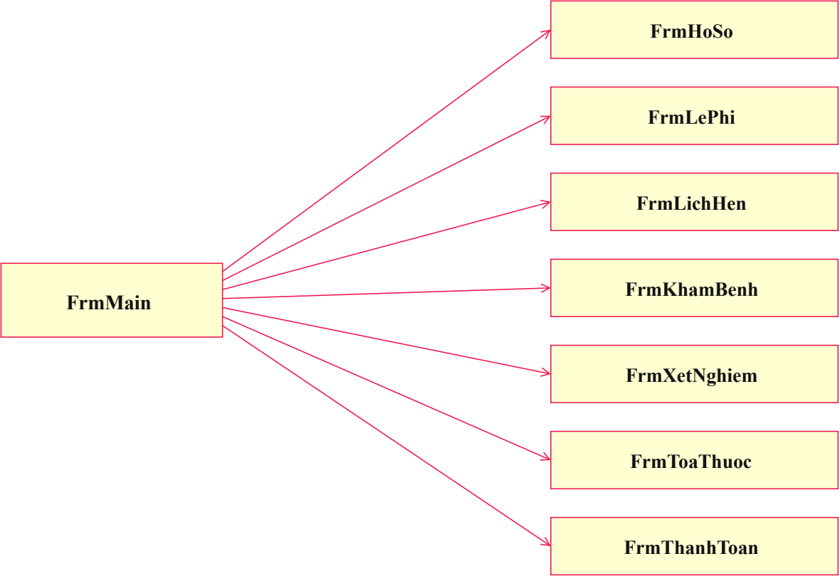
Hình HT.2 Sơ đồ hệ thống Form
FrmMain mở bảy module đúng yêu cầu; danh mục bác sĩ, khoa, thuốc và xét nghiệm là dữ liệu chọn trong module, không thêm chức năng quản trị ngoài đề.

Phân công xử lý giữa các module
Form và Service | Phương thức | Thủ tục dữ liệu
FrmHoSo / HoSoService | DangKy(), TraCuu(), LichSu() | usp_DangKy
FrmLePhi / LePhiService | Thu(), Lay() | usp_ThuLePhi
FrmLichHen / LichHenService | Dat(), Huy(), Lay(), QuyenLoi() | usp_DatHen / usp_HuyHen
FrmKhamBenh / KhamBenhService | Tao(), LichSu(), Ghi() | usp_TaoPhieuKham / usp_GhiNhanKham
FrmXetNghiem / XetNghiemService | Lap(), KetQua(), Lay() | usp_LapChiDinh / usp_GhiKetQua
FrmToaThuoc / ToaThuocService | Thuoc(), Lap(), Header(), ChiTiet() | usp_LapToa
FrmThanhToan / ThanhToanService | Them(), Thu(), HoanTat(), Lay() | usp_ThemKhoanThu / usp_ThanhToan / usp_HoanTat
Ứng dụng tách Forms, Services, Models và Data như LAB5. Mỗi màn hình có file .cs và .Designer.cs để chỉnh sửa trong Visual Studio. XetNghiemService xử lý chỉ định và kết quả; KhamBenhService xử lý phiếu khám. Màn hình chính mở bảy module; các màn hình tra cứu cùng dữ liệu qua mã hồ sơ và mã phiếu.

Giao diện màn hình chính
FrmMain mở bảy form nghiệp vụ, dùng các nút đặt theo hai cột như giao diện chính của LAB5. Chọn từng chức năng để đăng ký hồ sơ, thu phí, đặt hẹn, khám, xét nghiệm, lập toa hoặc thanh toán.
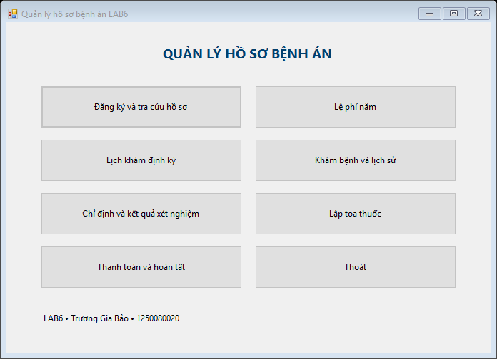
Giao diện thực tế FrmMain
Nền xám, nút chức năng và tiêu đề xanh được giữ cùng phong cách với ứng dụng QuanLyDuLich của LAB5.

Giao diện FrmHoSo
Đăng ký và tra cứu hồ sơ. TextBox nhập thông tin; DateTimePicker chọn ngày sinh và thời hạn; PictureBox hiển thị ảnh. Nút đăng ký chỉ gửi khi đã có xác nhận thu phí. DataGridView trả nhiều kết quả tra cứu; chọn một hồ sơ để xem lịch sử.
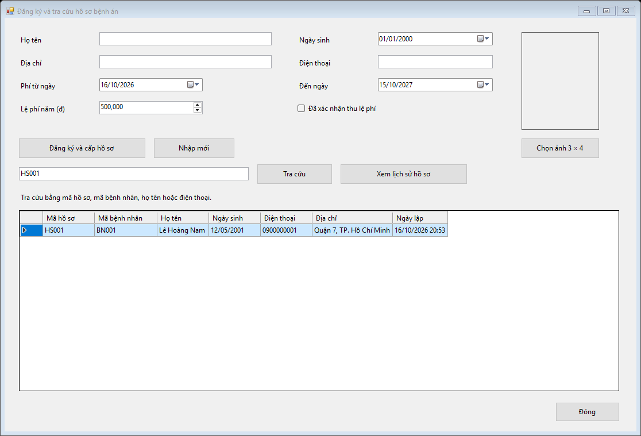
Giao diện thực tế FrmHoSo
Nút xử lý: Đăng ký và cấp HS, Tra cứu, Xem lịch sử.
Ảnh chụp ứng dụng WinForms LAB6 với dữ liệu minh họa. Nền form, bảng dữ liệu và nút chức năng được bố trí theo mẫu LAB5.

Giao diện FrmLePhi
Lệ phí năm. Hiển thị các lần đóng phí trước. NumericUpDown nhập số tiền dương; DateTimePicker chọn từ ngày, đến ngày. Thời hạn bị chồng phải được báo rõ; chỉ làm mới bảng sau khi lưu thành công.
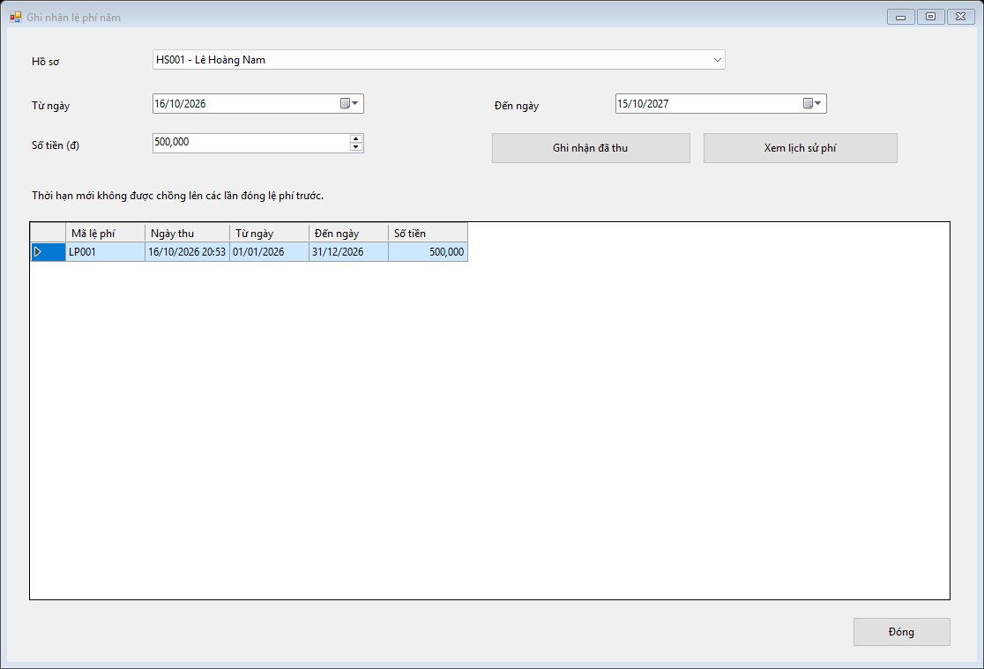
Giao diện thực tế FrmLePhi
Nút xử lý: Ghi nhận thu, Xem lịch sử.
Ảnh chụp ứng dụng WinForms LAB6 với dữ liệu minh họa. Nền form, bảng dữ liệu và nút chức năng được bố trí theo mẫu LAB5.

Giao diện FrmLichHen
Lịch khám định kỳ. ComboBox chọn bác sĩ bằng MaBS; chọn khoảng bắt đầu, kết thúc. Hiển thị hiệu lực phí và quyền lợi quý. Kiểm tra lịch chỉ hỗ trợ lựa chọn; khi lưu vẫn phải kiểm tra lại trong transaction.
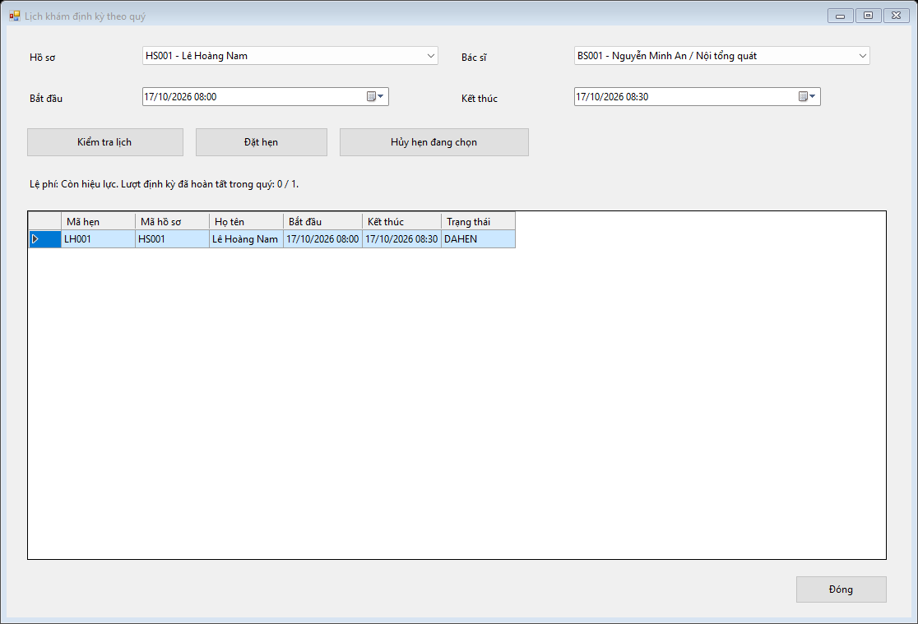
Giao diện thực tế FrmLichHen
Nút xử lý: Kiểm tra lịch, Đặt hẹn, Hủy hẹn.
Ảnh chụp ứng dụng WinForms LAB6 với dữ liệu minh họa. Nền form, bảng dữ liệu và nút chức năng được bố trí theo mẫu LAB5.

Giao diện FrmKhamBenh
Chọn hồ sơ, bác sĩ, loại khám và hẹn nếu có; khoa lấy theo bác sĩ lúc tạo phiếu. Bảng lịch sử chỉ đọc. Chọn một phiếu để nhập triệu chứng, nhiệt độ, huyết áp, chẩn đoán và kết luận. Lưu nháp và xác nhận kết luận là hai thao tác riêng.
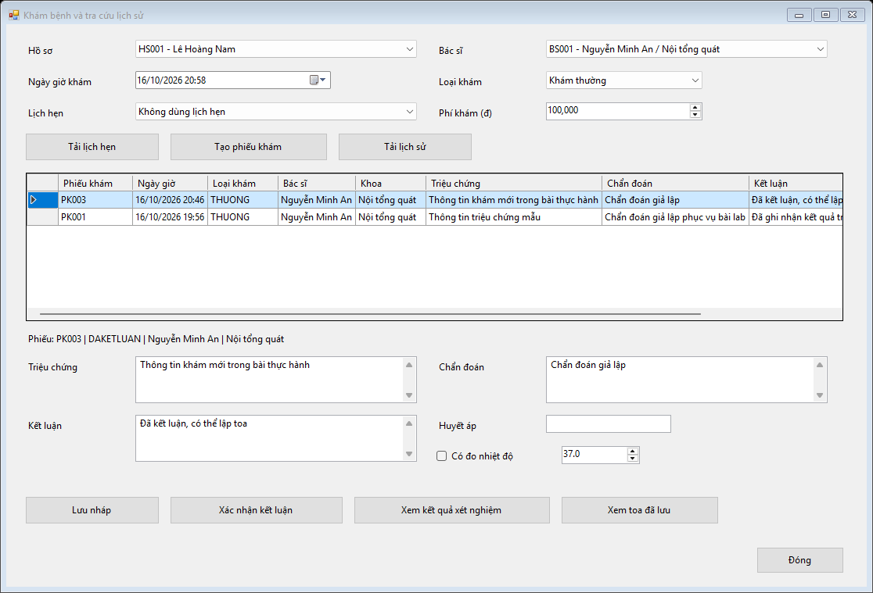
Giao diện thực tế FrmKhamBenh
Nút xử lý: Tạo phiếu, Xem lịch sử, Lưu nháp, Kết luận.
Ảnh chụp ứng dụng WinForms LAB6 với dữ liệu minh họa. Nền form, bảng dữ liệu và nút chức năng được bố trí theo mẫu LAB5.

Giao diện FrmXetNghiem
Chỉ định và kết quả xét nghiệm. Bác sĩ chọn phiếu đang khám và loại xét nghiệm để lập chỉ định. Nhân viên xét nghiệm chọn mã chỉ định để nhập kết quả. Hai thao tác thuộc hai vai trò; không nhập MaPK tùy ý khi sửa kết quả.
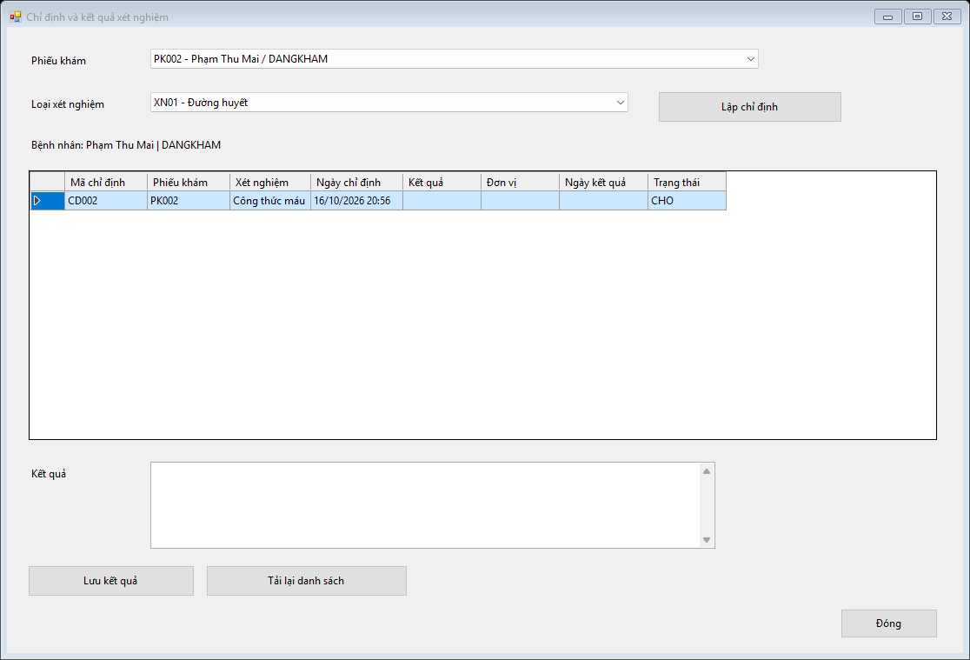
Giao diện thực tế FrmXetNghiem
Nút xử lý: Lập chỉ định, Lưu kết quả, Tải lại danh sách.
Ảnh chụp ứng dụng WinForms LAB6 với dữ liệu minh họa. Nền form, bảng dữ liệu và nút chức năng được bố trí theo mẫu LAB5.

Giao diện FrmToaThuoc
Chọn thuốc còn dùng trong ComboBox; nhập số lượng, liều, cách dùng và số ngày rồi bấm Thêm dòng. Bảng hiển thị các dòng nháp. Lưu toa gửi toàn bộ danh sách qua DataTable TVP; chỉ cho xóa dòng khi chưa lưu. Nút Xem và in toa chỉ bật khi đã có toa trong CSDL.
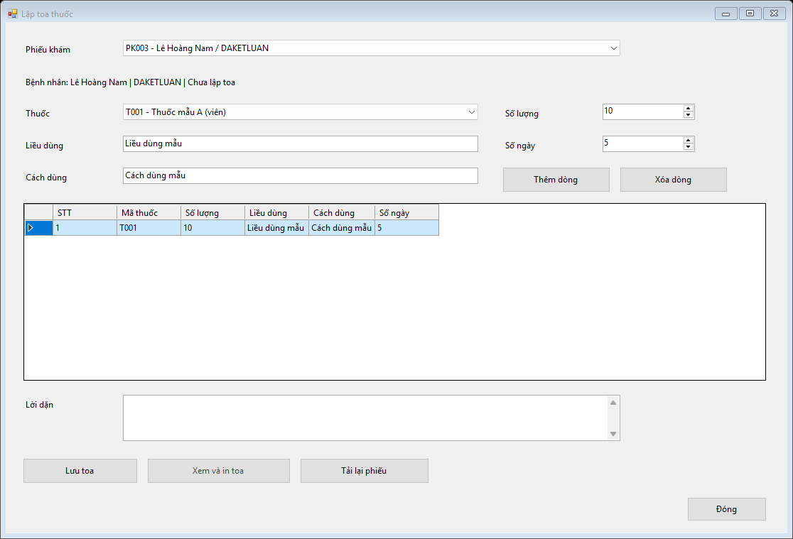
Giao diện thực tế FrmToaThuoc
Nút xử lý: Thêm dòng, Xóa dòng, Lưu toa, Xem và in toa.
Ảnh chụp ứng dụng WinForms LAB6 với dữ liệu minh họa. Nền form, bảng dữ liệu và nút chức năng được bố trí theo mẫu LAB5.

Giao diện FrmThanhToan
Thanh toán và hoàn tất. Hiển thị từng khoản thu của phiếu; phân biệt CHUATHU, DATHU và MIENPHI. Nút xác nhận thu tác động khoản đang chọn; Hoàn tất kiểm tra lại toàn phiếu. Khóa thao tác sửa sau HOANTAT.
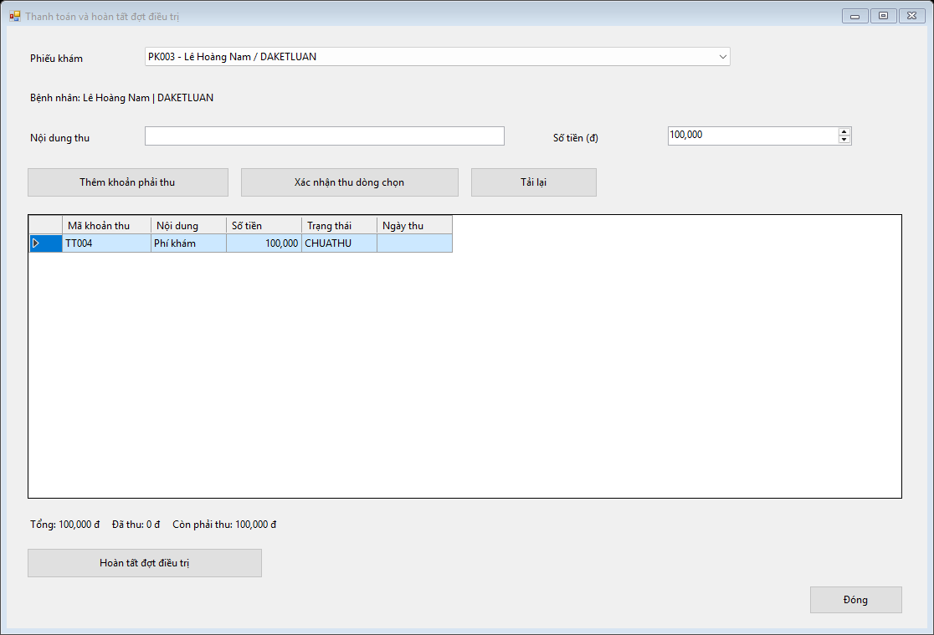
Giao diện thực tế FrmThanhToan
Nút xử lý: Thêm khoản thu, Xác nhận thu, Hoàn tất.
Ảnh chụp ứng dụng WinForms LAB6 với dữ liệu minh họa. Nền form, bảng dữ liệu và nút chức năng được bố trí theo mẫu LAB5.

KIỂM THỬ TỔNG THỂ
Đã biên dịch Release bằng MSBuild và chạy 40/40 ca kiểm tra service với SQL Server 2022 Express trên CSDL riêng ngày 16/10/2026. Ba bảng dưới trình bày 30 tình huống nghiệp vụ trọng tâm trong bộ kiểm tra. CSDL và các file chạy thử được xóa sau khi kiểm tra.
Dữ liệu minh họa gồm HS001, HS002; hai bác sĩ, hai loại xét nghiệm và ba thuốc mẫu. PK001 đã hoàn tất, PK002 đang khám, PK003 đã kết luận. Kiểm tra bao gồm tạo hồ sơ và lệ phí, tra cứu, xét nghiệm, toa, thanh toán, lịch hẹn và giới hạn khám định kỳ theo quý.
Mã | Tình huống | Mong đợi | Thực tế
TC01 | Đăng ký đủ bốn bảng | Thành công; dữ liệu đúng | Đạt
TC02 | Rollback đăng ký khi trùng mã hồ sơ | Từ chối đúng quy tắc; không có dữ liệu dở dang | Đạt
TC03 | Từ chối tên bệnh nhân rỗng | Từ chối đúng quy tắc | Đạt
TC04 | Không gia hạn chồng thời hạn | Từ chối đúng quy tắc | Đạt
TC05 | Tra cứu lịch sử nhiều lượt | Thành công; dữ liệu đúng | Đạt
TC06 | Chỉ định liên kết phiếu khám | Thành công; dữ liệu đúng | Đạt
TC07 | Chặn kết luận khi chờ xét nghiệm | Từ chối đúng quy tắc | Đạt
TC08 | Chặn kết quả rỗng | Từ chối đúng quy tắc | Đạt
TC09 | Ghi kết quả rồi kết luận | Thành công; dữ liệu đúng | Đạt
TC10 | Toa phải liên kết phiếu khám tồn tại | Từ chối đúng quy tắc | Đạt

Kết quả kiểm thử tiếp theo
Mã | Tình huống | Mong đợi | Thực tế
TC11 | Chặn toa rỗng | Từ chối đúng quy tắc | Đạt
TC12 | Từ chối toa khi số lượng sai | Từ chối đúng quy tắc; không có dữ liệu dở dang | Đạt
TC13 | Lưu toa gồm nhiều dòng trong cùng giao dịch | Có một toa và đầy đủ các dòng thuốc | Đạt
TC14 | Chặn thuốc ngừng dùng | Từ chối đúng quy tắc | Đạt
TC15 | Lưu toa và chi tiết đúng phiếu | Thành công; dữ liệu đúng | Đạt
TC16 | Mỗi phiếu tối đa một toa | Từ chối đúng quy tắc | Đạt
TC17 | Chặn hoàn tất khi còn viện phí | Từ chối đúng quy tắc | Đạt
TC18 | Thanh toán rồi hoàn tất | Thành công; dữ liệu đúng | Đạt
TC19 | Không sửa phiếu hoàn tất | Từ chối đúng quy tắc | Đạt
TC20 | Đặt lịch định kỳ còn hiệu lực | Thành công; dữ liệu đúng | Đạt

Kết quả kiểm thử tiếp theo
Mã | Tình huống | Mong đợi | Thực tế
TC21 | Chặn lịch bác sĩ chồng giờ | Từ chối đúng quy tắc | Đạt
TC22 | Cho phép lịch sát giờ | Thành công; dữ liệu đúng | Đạt
TC23 | Chặn tiếp nhận hẹn sai bác sĩ | Từ chối đúng quy tắc | Đạt
TC24 | Tiếp nhận định kỳ miễn phí khám | Thành công; dữ liệu đúng | Đạt
TC25 | Khoản phát sinh vẫn phải thu | Từ chối đúng quy tắc | Đạt
TC26 | Hoàn tất định kỳ không bắt buộc toa | Thành công; dữ liệu đúng | Đạt
TC27 | Không dùng lại quyền lợi cùng quý | Từ chối đúng quy tắc | Đạt
TC28 | Chặn định kỳ khi lệ phí hết hạn | Từ chối đúng quy tắc | Đạt
TC29 | Hủy lịch chưa tiếp nhận | Thành công; dữ liệu đúng | Đạt
TC30 | Không tạo xét nghiệm với phiếu không tồn tại | Từ chối đúng quy tắc | Đạt

Kiểm tra giao diện đã thực hiện
Mã | Thao tác | Kết quả mong đợi
UI01 | Mở màn hình chính và bảy module. | Tải được form; control nằm trong vùng hiển thị.
UI02 | Tra cứu HS001 và tải lịch sử khám. | Đúng hồ sơ và các phiếu khám liên quan.
UI03 | Chọn PK003, thêm một dòng thuốc nháp. | Hiện đúng dòng; cho lưu, chưa cho in.
UI04 | Chọn PK001 đã có toa. | Không cho lưu lại; bật nút xem và in toa.
UI05 | Mở thanh toán của PK001 đã hoàn tất. | Khóa thêm khoản thu và thao tác hoàn tất.
Đã mở và kiểm tra tám form, gồm màn hình chính và bảy module; kiểm tra bố trí control, tải dữ liệu và các trạng thái nút trong bảng trên. Chưa kiểm tra in ra máy in thực, tải lớn hoặc nhiều người thao tác đồng thời; các kết quả hiện tại là kiểm tra chức năng tuần tự.

BẢNG ĐỐI CHIẾU YÊU CẦU
Yêu cầu | Nội dung đáp ứng | Kiểm thử
Đăng ký lần đầu, lệ phí, cấp hồ sơ | UC01; lớp và association; FrmHoSo; usp_DangKy. | TC01–04
Tra cứu lịch sử | UC tổng quát; HoSoBenhAn–PhieuKham; FrmHoSo, FrmKhamBenh. | TC05; UI02
Lịch định kỳ theo quý | UC04; LichHen; FrmLichHen; thủ tục đặt và tiếp nhận. | TC20–24, TC27–29
Xét nghiệm liên kết phiếu | UC02; Activity; FK MaPK; FrmXetNghiem. | TC06–09, TC30
Toa liên kết phiếu và lưu nhiều bảng | UC03; hai Sequence; FK, UNIQUE và TVP; FrmToaThuoc. | TC10–16
Hoàn tất sau thanh toán | UC05; Activity; FrmThanhToan; usp_HoanTat. | TC17–19, TC25–26
Đúng bộ UML yêu cầu | Class, UC tổng quát, UC phân rã, Activity, Sequence. | Kiểm tra ký hiệu và hình sơ đồ
Thiết kế WinForms theo module | Mã nguồn WinForms, 7 module và giao diện cùng kiểu với LAB5. | UI01–05 đạt

Hướng dẫn sử dụng bộ nộp
Ứng dụng được tổ chức theo cấu trúc của LAB5. Mở QuanLyHoSoBenhAn/QuanLyHoSoBenhAn.sln bằng Visual Studio để xem code và chỉnh các form trong Designer. Hình giao diện trong báo cáo được chụp trực tiếp từ ứng dụng; các sơ đồ nghiệp vụ giữ cách bố trí đã hoàn thiện.
Trên máy mới, chạy SQL/01_TaoCSDL.sql rồi SQL/02_DuLieuMau.sql trong SSMS. CSDL là HoSoBenhAn_LAB6, máy chủ mặc định dấu chấm. Nếu CSDL đã có bảng, không chạy lại script 01; script sẽ dừng để giữ dữ liệu.
Chạy Chay_ung_dung/QuanLyHoSoBenhAn.exe hoặc nhấn F5 trong Visual Studio. Có thể sửa máy chủ ở file .exe.config của bản chạy, hoặc App.config của project trước khi biên dịch. Các hình dùng dữ liệu giả lập phục vụ bài thực hành.

Tài liệu căn cứ
Đề Bài 5 Quản lý hồ sơ bệnh án của bệnh nhân; các bài Word LAB1–LAB5 tại C:\LAB_AT_OOSD; bài LAB5 của Trương Gia Bảo được dùng làm mẫu bố cục. Bộ sơ đồ draw.io Cổng một cửa của người học được dùng tham khảo cách bố trí khối và đường nối. Những điểm đề chưa quy định được đánh dấu QD trong bài.

